ОШИБКИ МЕНЕДЖМЕНТА

Оглавление
В ловушке: как избежать неверных решений 1
Почему менеджеры забывают о том, что они люди 11
Четыре беды, разоряющие налаженный бизнес 13
Что происходит с компанией, где нет сильного среднего менеджмента 17
Почему разные отделы компании не понимают друг друга 20
Непотизм: неписаные правила (не)корпоративного мира 22
16 способов развалить бизнес 23
Сколько платят за хаос российские компании 24
Линейное мышление в нелинейном мире 29
Теория разбитых окон 48
«Совещания незаменимы, если вы ничего не хотите делать». Как планерки убивают компании 53

Вернуться в каталог сборников по менеджменту
Вернуться в электронную библиотеку по экономике, праву и экологии
НАПИСАНИЕ на ЗАКАЗ: дипломы и диссертации, курсовые и рефераты. Переводы с языков, он-лайн-консультации. Все отрасли знаний

В ловушке: как избежать неверных решений
22 февраля 2018 Джон Хэммонд Ральф Кини Говард Райффа
От редакции. Каждый день мы принимаем множество решений, но многие из них оказываются неверными и мы часто разочарованы своим выбором впоследствии. Какие ловушки мешают нам рационально мыслить и принимать максимально эффективные решения? На эти вопросы отвечает книга Джона Хэммонда, Ральфа Кини и Говарда Райффа «Правильный выбор. Практическое руководство по принятию взвешенных решений», перевод которой вышел в издательстве «Манн, Иванов и Фербер». Мы публикуем несколько интересных фрагментов из нее.
Вот уже полвека психологи и ученые, изучающие принятие решений, интересуются работой мозга во время этого процесса. Результаты, полученные в лабораториях и опытным путем, показывают, что мы подсознательно развиваем систему, которая помогает нам справляться со сложными решениями. И эта система, называемая эвристикой, в большинстве случаев действительно помогает. В определении расстояний наш мозг, используя эвристику, полагается на соотношение четкости и близости. Чем четче мы видим объект, тем ближе он расположен. Чем размытее предмет, тем он, скорее всего, дальше от нас. Этот простой способ помогает судить о расстоянии и ориентироваться в пространстве.
Но, как большинство эвристических процессов, он небезупречен. В туманные дни глаза будут обманывать мозг, представляя предметы дальше, чем они есть на самом деле.Но так как подобный результат не несет в себе большой опасности, мы можем позволить себе не обращать на это внимания. Для пилотов же такая погрешность может быть катастрофической. Именно поэтому пилоты всегда полагаются только на объективное измерение расстояния, а не на зрение.
Исследования обнаружили целый ряд таких изъянов нашего мышления. Некоторые, как, например, эвристическое определение расстояния, относятся к чувственному восприятию. Какие-то провоцируют искажения. А некоторые представляют собой просто иррациональную аномалию нашего мышления. Что же делает все эти ловушки столь опасными? Так как большинство из них плотно вплетены в мыслительный процесс, их очень непросто распознать, даже попадая в них. Тем не менее мы вполне способны этому научиться…
Мы поговорим о наиболее распространенных психологических ловушках и о том, как они влияют на процесс принятия решений. Научившись распознавать формы, которые они принимают, вы сможете лучше контролировать свой выбор, делать его осознанно и здраво. Лучшая защитаот этих ловушек — осведомленность.
Полагаться на первое, что пришло в голову: ловушка якорения
Каково бы ни было происхождение якорей, они часто сковывают наше мышление стереотипами, что препятствует принятию верных решений. Из-за того, что якоря формируют основы, на которых базируется решение, их часто используют ушлые торговцы, пытаясь получить лучшую цену.
Скажем, вы ищете картину, чтобы повесить в гостиной над камином, и наведываетесь в местную галерею, где видите достойный экземпляр — полотно неизвестного художника. У этой картины нет ни рыночной цены, ни магазинного ценника. Вы прикидываете, что стоить она может в районе $1200, но продавец называет вам цену $2800. Эта уловка специально предназначена для того, чтобы сформировать у вас понятие о цене товара, повысить планку. И если даже вы начнете торговаться, конечная стоимость уже во многом определена начальной — якорем.
Что с этим делать? Множество экспериментов продемонстрировали влияние якорения на принятие решений. Якоря оказывают давление на решения врачей, адвокатов, менеджеров, домовладельцев, студентов — кого угодно. Избавиться от якорения невозможно, но вы можете ослабить его влияние, используя следующие техники.
— Всегда старайтесь рассмотреть основную задачу вашего выбора с разных точек зрения. Попробуйте взглянуть на нее под разными углами, вместо того чтобы соглашаться с первым пришедшим в голову решением. После всестороннего изучения сравните разные подходы и найдите отличия.
— Сначала сами как следует обдумайте поставленную задачу, а уже потом обращайтесь за советами к другим. Их идеи могут стать якорями для вашеrо мышления.
— Выслушивайте советы и мнения самых разных людей, чтобы раздвинуть рамки своего мышления. Ищите свежие решения. Будьте открыты новому.
— Будьте осторожны, чтобы не создать якорей для тех, к кому вы обращаетесь за советом. Не говорите много о том, над чем думаете, иначе ваши предубеждения могут запросто к вам вернуться, став якорями для ваших советчиков.
— Готовьтесь к переговорам. Это позволит вам уменьшить свою предрасположенность к тактикам якорения.
Придерживаться того, что есть: ловушка статус-кво
Многие психологические эксперименты демонстрируют магнетическую притягательность статус-кво. В процессе одного из таких экспериментов группе людей выдали по одному из двух возможных подарков. Половина участников получила расписанную чашку, другим вручили большую плитку швейцарского шоколада. Затем им предложили обменять полученный подарок на другой. Вы, наверное, думаете, что примерно половина согласилась на обмен? На самом деле лишь один из десяти принял такое решение. Статус-кво сделал свое дело, хотя был установлен всего пару минут назад.
Другие эксперименты показывают, что большинство людей предпочитают статус-кво, даже когда ему противопоставляют несколько других вариантов. Почему? Потому что выбрать между А и Б всегда сложнее, чем согласиться на А.
Что с этим делать? Прежде всего, помните, что в любом решении статус-кво действительно может оказаться лучшим вариантом. Но не стоит выбирать его по умолчанию. Нижеприведенные советы позволят вам ослабить влияние статус-кво.
— Всегда помните о целях. Изучите, соответствует ли им статус-кво и насколько. Вы можете обнаружить, что некоторые условия, в которых вы пребываете, совершенно не соответствуют вашим целям.
— Никогда не рассматривайте статус-кво как единственный возможный вариант. Найдите в противовес ему другие и проведите сравнение, тщательно изучив все плюсы и минусы.
— Спросите себя: выбрали бы вы статус-кво как основной вариант для решения, если бы он не представлял собой текущее положение дел, а просто был одним из вариантов.
— Избеrайте преувеличения усилий или затрат, необходимых для того, чтобы уйти от сложившейся ситуации.
— Подвергните статус-кво жесткому анализу. Не сравнивайте то, как все есть, с тем, как все может быть. Условия стремительно меняются, меняется и статус-кво.
— Если несколько вариантов очевидно лучше статус-кво, не принимайте последний только лишь потому, что вам трудно выбрать. Заставьте себя выбирать.
Отстаивать ранее принятые решения: ловушка невозвратных издержек
Мы склонны принимать решения, оправдывающие наш прошлый выбор, даже если он не имеет отношения к настоящему. Он создает то, что в экономике называют невозвратными издержками. Это денежные или временны́е затраты, которые невозможно компенсировать. Логически мы понимаем, что понесенные ранее затраты не должны влиять на наше текущее решение. Но тем не менее они давят на нашу психику, провоцируя неверные решения. Мы можем отказаться от продажи стоковых или паевых акций из опасения проиграть в деньгах, забывая о других, более выгодных вложениях. Или мы можем тратить неимоверные усилия на обучение сотрудника, которого вообще не стоило нанимать. Помните: ваше решение влияет только на будущее, а не на прошлое.
Почему люди не могут избавиться от влияния, которое оказывают на них решения, принятые в прошлом? Иногда причиной становится непродуманность. Но чаще всего это происходит из-за нежелания — сознательного или подсознательного — признать свою ошибку. Даже учитывая тот факт, что это могла быть вовсе и не ошибка, а просто неудачное стечение обстоятельств. Признать, что после конкретного решения что-то пошло не так, бывает сложно по чисто личным причинам, например, из-за низкой самооценки. Но чаще всего это связано с публичностью. С негативными комментариями, которые обязательно появятся, с критикой или разочарованием друзей, коллег или руководителей.
Если вы, скажем, уволите сотрудника, которого сами и наняли, за некомпетентность, вы таким образом признаете, что сделали неправильный выбор. Психологически кажется куда более безопасным оставить его, пусть даже все ваши усилия теперь направлены на то, чтобы скрыть прошлую оплошность.
Что с этим делать? Для любых решений «с историей» вам нужно совершенно сознательно отстраниться от понесенных ранее затрат, как психологических, так и материальных. Чтобы прошлый опыт не сбил вас с толку, попробуйте сделать следующее.
— Ищите и внимательно слушайте тех, кто ничего не знает о ваших прошлых решениях. Именно эти люди будут наиболее объективны.
— Подумайте, почему для вас так важно оглядываться на прошлые решения. Если дело только в вашей самооценке, разберитесь с этим. Напомните себе, что даже правильный выбор может иметь негативные последствия и даже опытные специалисты в вопросах принятия решений не застрахованы от ошибок. Помните знаменитое высказывание известного инвестора Уоррена Баффета: «Если вы оказались в яме, лучшее, что вы можете сделать, — это перестать копать».
— Если вы опасаетесь критики со стороны окружающих, используйте этот страх себе на пользу. Сделайте его ключевой частью в процессе принятия решения. Продумайте, как вы объясните свой выбор остальным.
— Если вы опасаетесь предвзятости подчиненных, привлеките тех, кто не связан с прошлыми решениями.
Видеть то, что хочешь видеть: ловушка подтверждающих доказательств
Ловушка подтверждающих доказательств влияет не только на то, куда мы обращаемся за информацией, но и на то, как мы интерпретируем полученные данные. В итоге мы чрезмерно доверяем тому, что соответствует нашим догадкам, и полностью пренебрегаем тем, что им противоречит...
В одном исследовании этого феномена принимали участие две группы людей. Одни были сторонниками смертной казни, другие — противниками. И тем и другим были предложены статьи с тщательным анализом эффективности высшей меры наказания. В одной статье говорилось, что наказание в виде смертной казни способствует снижению преступности, в другой — что эта мера неэффективна. Несмотря на то что оба материала содержали четкие научные обоснования, члены каждой группы лишь еще больше укрепились в своих убеждениях. Они автоматически приняли информацию, подтверждающую их точку зрения, и отвергли ту, что противоречила ей.
Здесь мы имеем дело с двумя основными движущими силами психологии. Первое: наше подсознательное желание сначала решать, чего мы хотим, а потом уже думать, почему мы хотим этого. И второе: стремление больше верить тому, что нам нравится. Это хорошо заметно у детей. По природе своей мы склонны верить тому, что соответствует нашим внутренним убеждениям.
Что с этим делать? Все это не означает, что вы не должны выбирать понравившийся вам вариант. Вы должны быть уверены, что ваш выбор верен. Все нужно проверять. И вот как.
— Попросите кого-то, чье мнение для вас авторитетно, сыграть роль адвоката дьявола, то есть оспорить вариант решения, над которым вы размышляете. Это лучше, чем самому выискивать контраргументы. Каковы самые очевидные причины принять другое решение?
А другие причины? И еще менее очевидные? Постарайтесь принять противоположную позицию открыто.
— Будьте честны с самим собой относительно мотивов. Вы собираете информацию действительно для того, чтобы сделать правильный выбор? Или затем лишь, чтобы подтвердить свои мысли и предположения?
— Не бойтесь того, что не подтверждает ваши мысли. Всегда тщательно исследуйте вопрос, со всей строгостью подходя к любым аргументам и осознавая последствия любых вариантов.
— Обращаясь за советом, не задавайте наводящих вопросов. Это может спровоцировать эффект подтверждающих доказательств.
Неправильно ставить вопрос: ловушка формулирования
Как-то раз молодой священник спросил епископа: «Можно ли курить во время молитвы?» Епископ возмущенно ответил: «Нет!» Увидев курящего во время службы старшего коллегу, молодой священник сделал ему замечание, сославшись на запрет епископа. «Странно, — ответил старый священник, — я спрашивал епископа, могу ли молиться во время курения, и он ответил, что молиться можно в любое время».
Ответ во многом зависит от того, как вы формулируете вопрос. С принятием решений то же самое. Если вы недостаточно четко сформулировали задачу, то вряд ли сможете сделать правильный выбор.
Психологи доказали, что ответ зависит от того, как задан вопрос. Почему? Потому что от постановки вопроса зависит, какой вариант ответа придет на ум первым. Ученые, занимающиеся исследованием процессов принятия решений, определили два типа формулировок, которые особенно часто влияют на окончательный выбор.
Формулировка «плюсы против минусов». В одном из исследований Амоса Тверски и Даниэля Канемана упоминается интересный эксперимент. Он связан с тем, как постановка вопроса влияет на принятие решения экспертами страхового бизнеса.
Итак, представьте, что вы специалист, которому предстоит оценить и минимизировать потери, понесенные судоходной компанией после вчерашней аварии близ Аляски. В результате несчастного случая затонули три баржи. На борту каждой был груз стоимостью $200000.
Если не поднять груз в течение 72 часов, он будет безнадежно испорчен. Владелец местной компании, занимающейся поднятием со дна крупногабаритных судов, предлагает вам два варианта. Цена обоих одинакова.
Вариант А предполагает поднятие груза одной из барж стоимостью $200000.
Вариант Б подразумевает возможность спасти груз всех трех барж общей стоимостью $600000. Вероятность спасения 33%. Но существует 66%-ная вероятность того, что не удастся спасти ничего.
Какой план вы выберете?
71% участвующих в эксперименте выбрали наименее рискованный вариант А, при котором одна баржа будет поднята со дна наверняка.
Другой группе испытуемых предложили выбор из вариантов В и Г.
Вариант В подразумевает, что вы потеряете груз двух барж стоимостью $400000.
Вариант Г дает вам 66% вероятности того, что все три баржи с грузом на $600000 будут потеряны, но и 33% вероятности того, что их все удастся спасти.
При такой формулировке 80% респондентов выбрали вариант Г.
Пары вариантов совершенно равнозначны. План А соответствует плану В, а план Б — плану Г. Разнятся только формулировки. Этот пример показывает, что большинство людей не расположены к рискам, если речь идет о выгоде, и наоборот, с большей готовностью идут на риски, если на кону возможность избежать потерь.
Более того, люди склонны принимать предложенные им формулировки, нежели обдумывать их самостоятельно.
Формулировка относительно разных точек отсчета. Та же проблема может возникнуть, если при постановке задачи используются разные точки отсчета. Это тоже приведет к совершенно противоположным ответам. Представьте, что у вас на счету $2000.
Вы можете потерять $300 или заработать $500. Шансы 50 на 50. Согласитесь?
А если вопрос вам поставят иначе?
Предпочтете ли вы сохранить текущую сумму в $2000 на вашем счету или воспользуетесь возможностью с шансами 50 на 50, после которой у вас окажется либо $1700, либо $2500?
Еще раз. Оба вопроса по сути совершенно одинаковы. И, рассуждая логически, можно предположить, что ответы также будут одинаковы. Однако исследования показывают, что большинство людей отвергнут первое предложение и согласятся на второй вариант. Их реакция зависит от разных точек отсчета, которые указываются в вопросе. В первом случае за точку отсчета взят ноль, а акцент делается на потере или приобретении. Мысль о потере приводит в действие механизм консервативного мышления, который и заставляет людей отказаться от этого варианта. Во втором случае точка отсчета — $2000. Это позволяет шире взглянуть на возможные финансовые результаты решения.
Что с этим делать? Плохо сформулированная задача может подорвать даже самый взвешенный подход к решению.
Но влияние слабых формулировок можно снизить, если внедрить в процесс принятия решений определенные техники.
— Помните о целях и следите, чтобы формулировка задачи соответствовала им.
— Не принимайте сразу изначальную формулировку, независимо от того, кто ее предложил — вы или кто-то другой. Всегда пробуйте разные варианты. Выискивайте несовершенства в формулировках.
— Попробуйте сформулировать задачу нейтрально, так, чтобы плюсы и минусы были уравновешены, или используйте разные точки отсчета.
Задачу можно было сформулировать следующим образом.
Согласитесь ли вы на сделку, в результате которой либо потеряете $300 и у вас на счету останется $1700, либо заработаете $500 и получите итоговую сумму $2500? Шансы 50 на 50.
— Тщательно обдумывайте формулировки на протяжении всего процесса принятия решения. И чем ближе к финалу, тем чаще спрашивайте себя, изменила бы иная формулировка вашу точку зрения или нет.
— Когда решения принимают ваши подчиненные, предлагайте им различные формулировки.
Излишняя самоуверенность: ловушка чрезмерной убежденности
Как вы думаете, какая температура воздуха будет завтра в вашем городе? Насколько точно вы можете ее предсказать?
А теперь предположите максимальную температуру, вероятность которой всего 1%, и минимальную, также с вероятностью 1%. Другими словами, установите пределы колебания дневной температуры, вероятность которой от нижней до верхней отметки будет 98%.
Если вы производите такие оценки довольно часто и добиваетесь в них определенного успеха, вы ожидаете, что расчеты будут выходить за установленные рамки всего в 2% случаев. К сожалению, сотни экспериментов говорят о другом. Обычно ошибки в расчетах составляют 20–30% случаев, а далеко не 2%. Слишком сильно убежденные в точности своих прогнозов, люди часто значительно сужают спектр возможностей.
Подумайте о конечном результате. Если вы недооцените лучший вероятный исход или переоцените худший, просчитывая потенциальные продажи, вы можете не увидеть крупные риски или проморгать прекрасную возможность.
Самая распространенная причина чрезмерной уверенности — якорение. Когда вы делаете оценку изменчивой ситуации, то, как правило, опираетесь на среднее значение. Это в дальнейшем закрепляет мысли на данной точке и заставляет рассматривать заметно меньшее количество вариантов.
Что с этим делать? Чтобы снизить отрицательное влияние чрезмерной уверенности, попробуйте следующие методы:
— Не цепляйтесь за изначальные оценки. Перед тем как заняться расчетами и прогнозами, определите крайние точки.
— Подвергайте сомнению крайние значения. Попытайтесь представить ситуацию, когда результат будет выходить за их пределы. Если ваш прогноз в среднем 27 градусов, а самая высокая отметка 31 градус, насколько вероятно, что температура поднимется до 35?
— Поступайте так же с любыми суждениями и советами экспертов. Абсолютно все склонны к чрезмерной уверенности. Представьте, что вы директор крупной компании, которая готовится вывести на рынок новый продукт. Ваш маркетолог говорит, что шансы продать меньше 35 000 штук за следующий год равны всего 1%.
Тут вы спрашиваете:
— А если мы продадим всего 20 000 штук? Что тогда?
— Тогда конкуренты могут представить улучшенную версию продукта, — отвечает ваш маркетолог.
— Каковы шансы, что это произойдет?
— Ну, около 10%.
Таким образом, если вероятность продать 20 000 штук составляет 10%, то вероятность продать меньше, чем 35 000, уж точно больше изначально заявленного 1%.
А ваш маркетолог просто использовал стандартные прогнозы, не принимая во внимание конкурентов.
Думать о плохом исходе: ловушка возможного провала
Какова вероятность крушения случайно выбранного самолета одной из крупнейших авиакомпаний?
Если вы мыслите как большинство людей, то, скорее всего, переоцените шансы катастрофы. Так какова же реальная вероятность? Согласно статистическим данным Массачусетского технологического института, вероятность гибели лайнера всего 1 на 10 миллионов!
Наши выводы строятся в основном на опыте и воспоминаниях, и поэтому часто мы склонны уделять больше внимания печальным событиям. Они вызывают сильные эмоции и лучше запоминаются. Так, все мы преувеличиваем вероятность редких, но таких трагичных авиакатастроф. А все потому, что о них несоразмерно много говорят в новостях. Трагическое или травмирующее событие в вашей жизни также способно сильно исказить образ мыслей. Вы всегда будете предполагать бoльшую вероятность автомобильной аварии, если когда-то в нее попадали. Вы будете переоценивать вероятность умереть от рака, если кто-то из ваших близких скончался от этой болезни.
На самом деле препятствовать трезвой оценке будет все, что мешает объективно воспринимать события. В ходе одного эксперимента разным группам людей зачитали имена известных личностей. В каждом списке было одинаковое количество мужчин и женщин. Но в одном списке более известными были мужчины, а в другом — женщины. После этого участников эксперимента попросили прикинуть, сколько в каждом списке было мужчин, а сколько женщин в процентном соотношении. И конечно же, те, кому зачитали список с известными мужчинами, сказали, что в списке было больше мужчин. То же самое и с женщинами.
Что с этим делать? Вот несколько советов, которые помогут минимизировать влияние этой ловушки:
— Каждый раз, делая прогноз или оценивая шансы, проверяйте свои суждения. Это позволит вам не зависеть всецело от памяти.
— Прибегайте к статистике, где это возможно. Не полагайтесь на свою память.
— Если у вас нет статистических данных, раздробите событие на составляющие и оцените каждую в отдельности. Чтобы рассчитать шансы катастрофы регулярного авиарейса, возьмите статистику общего числа катастроф в своей стране за год (к примеру, из интернета) и соотнесите с общим количеством рейсов, которые выполняются ежегодно. Конечно, результат будет не таким точным, как официальный, но все же гораздо лучше того, который вы получили бы, опираясь лишь на свою память.
Отрицать важную информацию: ловушка основных данных
Дональд Джонс — либо библиотекарь, либо продавец. Лучше всего его характер описывает слово «застенчивый». Какова вероятность того, что Дональд Джонс — библиотекарь?
Когда мы приводим этот простой пример на наших семинарах, то часто получаем ответ типа: «Да почти наверняка он библиотекарь. Библиотекари чаще всего застенчивы! А продавцы, наоборот, обычно открыты и общительны. 90%, что он библиотекарь!» Звучит убедительно, но утверждение в корне неверно.
Проблема данного подхода в игнорировании информации о том, насколько мужчин-продавцов вообще больше, чем мужчин-библиотекарей. Соотношение мужчин-продавцов к мужчинам-библиотекарям в США — 100 к 1. И поэтому еще до того, как вы узнали, что Дональд Джонс застенчив, вы должны были учесть: шансы на то, что он библиотекарь, всего 1%. Это и есть основные данные.
Теперь рассмотрим характеристику «застенчивый». Предположим, застенчивы 50% всех мужчин-библиотекарей и только 5% мужчин-продавцов. Таким образом, на одного застенчивого библиотекаря приходится 10 застенчивых продавцов. Шансы Джонса оказаться библиотекарем теперь 10% против 90%. Видите!
Игнорирование основных данных может совершенно сбить вас с толку.
Что с этим делать? Анализируйте свои мысли относительно принимаемых решений, чтобы выявить скрытые допущения. Избегайте любых стереотипных суждений. Следуйте нашим советам:
— Не пренебрегайте информацией. Принимайте во внимание основные данные.
— Не путайте вероятности разных вариантов. Вероятность того, что библиотекарь окажется застенчивым, не равна вероятности того, что застенчивый человек непременно будет библиотекарем.
Необъективно оценивать возможности: ловушка осторожности
Много лет назад один из автогигантов США решал, какое количество новых моделей машин произвести в ожидании пика сезона продаж. Отдел планирования продаж попросил другие отделы предоставить необходимые для прогноза данные: ожидаемый уровень продаж, остаток у дилеров, намерения конкурентов и затраты. Зная, для чего нужны эти прогнозы, каждый отдел слегка завысил оценки — для подстраховки. Отдел планирования, в свою очередь, тоже немного «подстраховался» и завысил цифры.
Неудивительно, что количество произведенных автомобилей значительно превысило спрос, и компании потребовалось полгода, чтобы распродать излишки, причем со скидкой.
Что с этим делать? Честность — лучшее качество для принятия верных решений.
— Честно обозначьте возможности и оцените вероятности. Сообщая о своих оценках другим, уточняйте, что вы не делали «поправку на осторожность» или на что бы то ни было, и ваши расчеты точны.
— Записывайте и фиксируйте информацию и ваши обоснования для оценок и прогнозов, чтобы другие могли лучше понять вас.
— К кому бы вы ни обратились, подчеркивайте, что вам нужна только проверенная, честная информация.
— Размышляйте, как каждая оценка может повлиять на окончательное решение. С осторожностью относитесь к изменчивым прогнозам.
Видеть систему там, где ее нет: ловушка предсказуемых случайностей
За игровым столом происходит что-то невероятное. Последние семь раз на кубиках выпадало семь. Может, самое время поставить на семерку? Или после семи семерок подряд нужно, наоборот, непременно поставить на другое число?
Ваш двоюродный брат, которому постоянно везет, выбирает для вас числа в лотерее. Увеличивает ли это ваши шансы на выигрыш?
Ответ на эти и многие другие подобные вопросы — определенно «Нет!»
Несмотря на наше непреодолимое желание видеть всюду систему, случайность остается случайностью. У кубиков и лотерейного барабана нет ни памяти, ни сознания. Каждый бросок независим, каждый выпавший номер никак не связан с предыдущими результатами. Если бы можно было предсказать, как выпадут кубики, казино бы разорились.
Что с этим делать? Чтобы сохранить ясность восприятия, постарайтесь отстраниться от желания видеть систему в случайностях. Оценивайте вероятности трезво.
— Не пытайтесь предугадать случайные события. Это невозможно.
— Если вам кажется, что вы усмотрели в чем-то систему, проверьте свою теорию в условиях с минимальными последствиями. Если вам кажется, что вы можете предугадать, как ляжет карта на игральном столе или как поведет себя фондовый рынок, основываясь на предыдущем опыте, проверьте свои догадки на виртуальных деньгах. Протестируйте систему с помощью компьютерных симуляторов, основываясь на долгосрочных данных и гипотетических ставках. Такие тренировки сохранят вам немало реальных денег.
Мистифицировать совпадения: ловушка счастливого случая
Как и ловушка предсказуемых случайностей, ловушка счастливого случая базируется на нашем нежелании признавать, что жизнь полна случайностей, и мы можем проиграть. Многие люди всерьез считают себя одаренными или избранными потому лишь, что сделали удачную ставку или серию прибыльных вложений. Не стоит обольщаться насчет подобного везения. Все это дело случая. Вероятность, что вам повезет, может быть мизерной, а для кого-то в определенной ситуации она будет вполне весомой. Некоторые состоятельные люди разбогатели вовсе не из-за своей деловой проницательности, а исключительно из-за удачного стечения обстоятельств. Но возможно, вас утешит то, что и некоторые неудачники стали таковыми не потому, что глупы, а только лишь потому, что им не повезло.
Когда дело касается случайностей, люди теряют способность мыслить ясно. Принять беспристрастность случая непросто. Конечно, хочется верить в свою уникальность и влияние высших сил, но зачастую такая вера перерастает в мистицизм. А это, в свою очередь, заставляет безоговорочно верить в свои убеждения и с подозрением относиться к мыслям остальных.
Что с этим делать? Не удивляйтесь, что вы забываете о законах вероятности и здравом смысле, когда происходит что-то неожиданное. В такие моменты начинаешь думать, что любая случайность предопределена. Но, как правило, всему есть разумное объяснение. Внезапно поймав удачу за хвост, не теряйте способности логически мыслить и просчитывать вероятности. Конечно, есть соблазн уверовать в то, что произошло не случайное, а предопределенное вам судьбой событие, но, как правило, всему есть вполне приземленное объяснение. Всегда держите в голове следующие утверждения:
— Мир полон разных случайностей. И вам определенно предстоит столкнуться с некоторыми из них.
— Необъятное множество случайностей происходит между временем, когда мы планируем какое-то событие, и моментом, когда осознаем его значимость как уже случившегося. Чего только не происходит между фразами «Думаю, я когда-нибудь встречу женщину своей мечты в метро» и «Мы с женой познакомились случайно в метро много лет назад».
— Некоторые события, кажущиеся очень редкими, на самом деле таковыми не являются. Велика ли вероятность найти двух людей с одинаковой датой рождения (число и месяц) среди случайно выбранных 24 человек?
На самом деле вероятность эта больше 50%.
Лучшая защита от любых психологических ловушек — знания. Осведомлен — значит вооружен. Даже если вы не можете полностью избавиться от того, что мешает вам принять верное решение, вы способны критически отнестись к различным ловушкам сознания и предотвратить ошибки по ходу принятия решения.
Чем глубже вы понимаете психологические ловушки и способы избежать их, тем увереннее вы становитесь в вопросах выбора.

Почему менеджеры забывают о том, что они люди
20 февраля 2018|Расмус ХогардЖаклин КартерВинс Брюертон
Во время ассесмента, исследований и собеседований, в которых приняли участие более тысячи руководителей, наше внимание привлекали многие их комментарии, но один оказался особенно сильным и заставляющим задуматься. «В наши дни для того, чтобы быть лидером, нужно разучиться быть руководителем и заново научиться быть человеком, — сказал нам Хавьер Пладеваль, генеральный директор испанской Volkswagen Audi Retail.
Что имеет в виду Хавьер? Он считает, что сила лидерства основывается на наших способностях формировать личные крепкие связи с людьми, которыми мы руководим. Сейчас это вернее, чем когда-либо раньше, так как миллениалы становятся подавляющей частью персонала в большинстве компаний. Миллениалов не удовлетворить лишь зарплатой, бонусом и компенсациями. Им также требуются цель, счастье и ощущение общего дела.
Проблема в том, что около 70% руководителей считают, что умеют стимулировать и мотивировать — примерно так же, как мы все считаем, что умеем отлично водить автомобиль. Но работники воспринимают своих руководителей совсем иначе. Исследование, опубликованное Forbes, показало, что 65% работников отказались бы от прибавки к зарплате, лишь бы увидеть, как их руководителя уволят. А исследование вовлеченности, проведенное институтом Гэллапа в 2016 году, обнаружило, что 82% работников считают, что их руководители не способны вдохновлять. По нашему мнению, эти два явления напрямую связаны.
В человечном лидерстве есть огромная положительная сторона. Как показывают данные McKinsey & Company, когда работники внутренне мотивированы, они на 32% больше ориентированы на результат, на 46% больше удовлетворены своей работой и на 16% лучше выполняют свои обязанности.
Все мы люди, и поэтому нами руководят фундаментальные потребности в цели, счастье, чувстве общности с людьми, а также желание внести положительный вклад в жизнь других. Руководители, которые действительно осознают такие потребности и руководят так, чтобы запустить эти внутренние мотивации, обладают ключевой способностью — вызывать сильную преданность, вовлеченность и результативность. Будучи лидерами, мы должны быть в первую очередь людьми и уже потом — руководителями.
Наше исследование показало, что представители высшего руководства тысяч прогрессивных компаний, таких, как Accenture, Marriott, Starbucks, Microsoft и LinkedIn, задают себе вопрос: «Каким образом мы можем создать более человечное лидерство и ориентированную на людей среду, в которой работники и руководители больше удовлетворены своей самореализацией и активнее вовлечены в рабочие процессы?»
Вот несколько рекомендаций, основанных на нашей практике по созданию более человечных руководителей.
Проявляйте личностный подход
Боб Чэпмен, генеральный директор глобальной производственной компании Barry Wehmiller и автор книги «Everybody Matters», приложил огромные усилия для того, чтобы внедрить действительно человечное лидерство внутри компании. При принятии любого решения, которое будет иметь последствия для работников, он задает себе вопрос: «Если бы мой ребенок, родители или друзья работали здесь, были бы они рады такому решению?» Таким образом он превращает любое управленческое решение в личный вопрос. Он переносит его из области тактики в область эмоций, чтобы убедиться, что ни его статус, ни его власть не ослепляют его. Попробуйте сделать то же самое при принятии решений, влияющих на ваших работников. Поставьте себя на их место и представьте, что они члены вашей семьи или друзья.
Будьте руководителем, знающим свои недостатки и сильные стороны
Пионер в области лидерства Питер Друкер сказал: «Нельзя управлять другими, пока сначала не научишься управлять собой». В одной из наших предыдущих статей мы рассказывали о том, как один генеральный директор заметно улучшил вовлеченность и результативность сотрудников возглавляемого им банка благодаря тому, что стал лучше осознавать свои недостатки и сильные стороны. Эта история служит примером того, как лидерство начинается с понимания и управления самим собой. Если вы понимаете самого себя, вы способны лучше понимать людей, которыми руководите, их чувства, и, в свою очередь, запускать их внутреннюю мотивацию. Хорошее лидерство начинается с понимания своих недостатков и сильных сторон, а практика осознанности может значительно улучшить подобное понимание.
Не будьте эгоистичны
Доминик Бартон, управляющий директор международного офиса McKinsey & Company, говорит, что альтруизм — это основа хорошего лидерства. В лидерстве главное не вы, а люди и компания, которыми вы руководите. Если в вас есть готовность к альтруизму, вы убираете себя из уравнения и учитываете долгосрочные выгоды других. Альтруизм не означает, что вам нужно позволить другим вытирать о вас ноги или что вы откажетесь постоять за себя. Отсутствие эгоизма происходит из уверенности в себе и заботе о себе. Вот простой способ проверить, готовы ли вы к этому: принимая решение, проверьте свою мотивацию; делаете ли вы это ради личной выгоды или ради блага других?
Будьте отзывчивы
Отзывчивость — это намерение нести счастье другим. Если у вас когда-нибудь был отзывчивый руководитель, то вы знаете, что это такое. Этот человек становится вашим защитником. Этот человек помнит о ваших интересах. И в результате вы чувствуете, что вы в безопасности, что вам доверяют, вы испытываете чувство преданности и вовлеченности. Нет ничего лучше отзывчивости для хорошего лидера. Это универсальный язык, который понятен любому человеку в любой стране. Если вы хотите, чтобы в вашей модели лидерства было больше отзывчивости, возьмите себе за правило задавать один простой вопрос каждый раз, когда вы работаете с кем-то — «Как я могу сделать лучше день для этого человека?».
Об авторах. Расмус Хогард — основатель и управляющий директор Potential Project, глобальной компании, консультирующей по вопросам лидерства и организационного развития Microsoft, Accenture, Cisco и сотни других организаций. Жаклин Картер — партнер и директор по Северной Америке в Potential Project. Винс Брюертон — специалист по стратегии, директор канадского офиса Potential Project.

Четыре беды, разоряющие налаженный бизнес
​Елена Великая Директор по PR, Московская область
Почему успешные компании погружаются в финансовую разруху? Виноваты владельцы, делающие бизнес на коленке, не защитившие свои активы современными системами управления и контроля.
А что насчет двух вагонов меди, что сначала потерялись, а потом нашлись, так виновные наказаны. В лесу!
Не для кого не секрет, что в России ежегодно разоряются и становятся банкротами десятки тысяч компаний. Чем обычно объясняют причины банкротств? Финансовыми трудностями, обострившимися на фоне валютного и банковского кризиса. Перефразируя монолог о разрухе профессора Преображенского из «Собачьего сердца», хочется просить: «Что такое эти ваши финансовые трудности? Ведьмы, которые выбили все стекла, потушили все лампы? Что вы подразумеваете под этими словами? Финансовые трудности, они, прежде всего, в головах. Это означает, что, столкнувшись с такими трудностями каждый предприниматель должен лупить себя по затылку! И вот когда он вылупит из себя всякие галлюцинации и займется чисткой сараев своего бизнеса – своим прямым делом, – финансовые трудности. Двум богам служить нельзя! Невозможно противостоять кризису, делая бизнес на коленке!».

Конечно, такими речами я рискую навлечь на себя праведный гнев обездоленной части российского предпринимательства, но эта статья обращена, прежде всего, к тем владельцам бизнеса, которые продолжают развиваться в нелегких экономических условиях и не хотят, чтобы их постигла финансовая разруха из-за того, что не знали, как обезопасить свой бизнес изнутри.
Безусловно, внешние трудности существуют и оказывают давление на любой бизнес. Однако возьмем на себя смелость сказать, что многие компании не выдерживают это давление, теряют деньги и разоряются прежде всего из-за конкретных внутренних проблем. Да, факторов, влияющих на бизнес – множество, но все многообразие этих проблем можно свести к четырем основным причинам:
Незаинтересованность собственников в наведении порядка, пока бизнес приносит достаточный доход. Эта ситуация чревата тем, что с течением времени компания может незаметно разъехаться по швам. И затем она просуществует совсем недолго, если владелец не будет вкладываться в улучшение качества сервиса, продукта, персонала, а при падении дохода будет просто закручивать гайки, уменьшая расходы на бизнес. Сотрудники разбегутся, клиенты уйдут к конкурентам.
Неэффективные и дырявые бизнес-процессы, плохо описанные и регламентированные. Это приводит к неоправданным издержкам, снижает маржинальность, устойчивость и конкурентоспособность бизнеса.
Некомпетентное руководство.
Корпоративное мошенничество.
По поводу неэффективных бизнес-процессов вспоминается такой анекдот. У бизнес-аналитика спрашивают: «Сколько нужно специалистов, чтобы вкрутить электрическую лампочку?» Он отвечает: «Пять. Первый ставит задачу, второй пишет техзадание, третий анализирует бизнес-процесс в целом, четвертый моделирует ситуацию в реальном времени, пятый занимается юридическими аспектами проблемы. И еще нужен электрик»... Вот лишь небольшой перечень потерь бизнеса, который происходит из-за неэффективности бизнес-процессов.
Отсутствие сформированной и описанной философии (целей, принципов, политики) и стратегии. Это то, что объединяет ценности высшего руководства, сотрудников и потребителей, является основой для постоянного роста компании и дает понимание, куда компания движется, и, таким образом, обеспечивает управляемость компании и слаженную командную работу. Один мой друг рассказывал, как он присутствовал в начале 1990-х годов на митинге около Белого дома, когда там выступал Борис Ельцин. Люди были воодушевлены его речами и готовы идти за ним, куда он скажет. Ельцин сошел со сцены и, уже не глядя на народ, пошел себе по своим делам. А часть народа пошла за ним. Ельцин был поглощен своими мыслями и не замечал, что за ним идут люди. В какой-то момент кто-то из толпы окликнул Ельцина: «Борис Николаевич, куда мы идем?» Ельцин обернулся, удивился и сказал: «Я не знаю, куда вы идете, а я иду домой»... Часто владельцы бизнеса не осознают, насколько важна для продуктивных сотрудников идеология компании, ведь они хотят работать в компании, у которой есть видение будущего и ориентиры для развития. Хорошие сотрудники не хотят работать в шарашкиной конторе.
Отсутствие сбалансированной организационной структуры. Это приводит к общей неорганизованности и гигантским потерям времени на многочисленные совещания и согласования, которые плохо координируют работу подразделений.
Потери, связанные с некачественным наймом персонала. В этом случае в компанию попадают непродуктивные, ленивые сотрудники, мотивированные в лучшем случае личной выгодой. А бывает так, что из-за неспособности у нанимателя видеть, что скрывается за социальной маской кандидата, в компанию попадают саботажники и настоящие разрушители команд.
Неэффективно организованное, чрезмерно затратное производство. Как обосновано сократить производственных затрат и оптимизировать процесс производства – этой головной болью мучаются многие компании.
Потери в маркетинге и продажах. Утраченные рыночные возможности из-за неспособности сформулировать и донести до потребителя настоящие конкурентные преимущества, обращение к нецелевым потребителям, неэффективная рекламная стратегия (стрельба из пушки по воробьям); мало закрытых сделок и потерянные клиенты из-за плохих навыков переговоров и продаж, – все это относится к слабому пониманию бизнес-процессов в этих областях.
Приведу пример: одна компания теряла на том, что у нее были серьезные дыры в маркетинге и продажах. Это компания, которая оснащает крупные производственные предприятия специальным оборудованием. До кризиса, несмотря на довольно жесткую конкуренцию, продажи шли неплохо. Во время кризиса продажи резко упали. Владелец бизнеса обратился к нам, чтобы мы помогли ему внедрить технологию активных продаж. Первый вопрос, который мы ему задали: «Чем отличается ваше предложение от предложения конкурентов по цене и условиям?» Он сказал: «У нас цены немного выше, принципиальных отличий нет. Поэтому мы снизили цены, но доход не поднялся». Спрашиваем: «Кто точно является вашими клиентами? И почему клиенты должны покупать именно у вас?» Вопросы поставил человека в тупик. Часто проблема продаж – это проблема маркетинга: если продавцы не могут обосновать разницу вашей цены по сравнению с конкурентами и не могут обосновать ценность самого продукта – это означает: нет маркетинга как бизнес-процесса. И это отсутствие важного бизнес-процесса приводит к вредной устойчивой привычке – продавать наобум, как бог на душу положит.

Если говорить о такой внутренней проблеме бизнеса, как потери, связанные с некомпетентным руководством, то важность решения этой проблемы трудно переоценить. Однако это часто не очевидно для владельцев бизнеса, особенно если они передали большую часть власти своим топам и не имеют инструментов контроля за их деятельностью.
Есть такое выражение: «сотрудник как замаскированная дыра». Применительно к управлению оно означает имитацию присутствия руководителя, его контроля за состоянием дел в своей области и за работой своих подчиненных. А на самом деле руководитель, который является такой «замаскированной дырой», не в состоянии выполнять главную свою функцию – добиваться от сотрудников выполнения ими работы. Главной причиной резкого падения дохода в компании всегда является такая «замаскированная дыра» на линии высшего руководства.
Вот еще один реальный пример из нашей консалтинговой практики. В одну мебельную компанию учредители, которые до этого управляли бизнесом сами и поддерживали его на неплохом уровне, наняли исполнительного директора. В течение двух лет этот директор исполнял роль «героя дня» – человека, который постоянно борется с трудностями, спасая доходы, которые почему-то после отхода от дел владельцев начали падать. Этот директор активно лично устранял претензии заказчиков, но претензий меньше не становилось. Каждый день он проводил по множеству планерок, он безуспешно заставлял продавцов привлекать клиентов. И он был единственным, кто сохранил твердый оклад в то время, когда другие сотрудники получали от сдельщины или процент от дохода. Учредители до поры до времени не могли понять причины падения продаж и принимали в качестве причины оправдания директора. И только, когда были проанализированы показатели за два года, и владельцы увидели, что снижение дохода бизнеса началось с приходом нового директора, они осознали истинную причину нестабильности их компании.
К сожалению, очень часто владельцы становятся заложниками такой ситуации, так как принимают оправдания в качестве реальной причины неоптимальной ситуации. На самом деле любое оправдание, за которым не следует изменений к лучшему, является показателем полного бессилия человека по отношению к проблеме, которую необходимо решить. Таким образом, достаточно иметь всего лишь слабого, некомпетентного, мотивированного только личной выгодой руководителя, чтобы привести компанию в плачевное состояние.
О глобальной угрозе успешному бизнесу – корпоративном мошенничестве и потерях от него – хочется поговорить подробнее. Ведь можно сколько угодно налаживать бизнес-процессы и даже делать это правильно, можно выстроить систему компетентного найма, но если в компанию прорываются те, кто ведет подрывную работу, у кого изначально криминальные цели, и они умело создают целые схемы воровства и мошенничества, то бизнес становиться похож на замок из песка. У такого бизнеса нет главной основы – морально-нравственных принципов у людей, от которых зависит процветание. Человеку, у которого нет нравственных принципов, невозможно доверять, и он становиться для компании врагом. Это как раковая опухоль, которая до времени скрыта и против которой нет онкомаркеров. И у владельца нет защиты от воров.
Настоящую опасность при этом представляют, прежде всего, махинации на уровне топ-менеджеров. При этом владелец долгое время может быть в неведении, а может и догадываться, потому что при отсутствии системы противодействия махинациям, ему не на что опираться для принятия правильных и безопасных решения. А топ-менеджеры, наделенные им же властью, подают ложные данные, нагло в глаза врут вам в глаза, но владелец ничего с этим не можете сделать. Корпоративная «мелочь» данных не имеет, а те, кто подчиняются мошенникам-топам, находятся с ними в сговоре. Такие известные персонажи, как финдир или главбух (если они не чисты на руку) всегда знают, что происходит и, что называется, могут «держат собственника за яйца», а когда он подаете голос, то начинают элегантно выламывать руки.
Очень образно и точно заметил владелец одной из таких компаний, где орудовали корпоративные террористы: «Снаружи морды у говнюков красивые, только мои дивиденды этого не отражают». А умение делать «правильные морды» у корпоративных мошенников отточено до совершенства.
Помните в романе «Мастер и Маргарита» сцену в главе «Черная магия и ее разоблачение», в которой Воланд устроил показательное разоблачение алчности москвичей во время театрализованного представления, и на сцене появился магазин с изобилием товаров? Один из помощников Воланда, по имени Фагот, стал приглашать на сцену желающих получить халяву, а затем «какая-то брюнетка вышла из десятого ряда партера и, улыбаясь так, что ей, мол, решительно все равно и в общем наплевать, прошла и по боковому трапу поднялась на сцену». Вот так и наши корпоративные жулики умело делают вид, что им «решительно все-равно и в общем-то наплевать», однако при этом активы компании каким-то магическим исчезают в неизвестном направлении.
Хуже всего то, что пиявок и вампиров, присосавшихся к бизнесу на уровне топов, владельцу сложно уволить, потому что у него (в этом случае, он не контролирует ситуацию) нет на них компромата. А вот у мошенников всегда в рукаве наготове туз, которого можно использовать против собственного работодателя и благодетеля, и который слова не смеет пикнуть, боясь, что за чужие махинации отвечать придется ему. Такой владелец перестает быть настоящим хозяином своей компании, на его бизнес-кухне начинают хозяйничать воры-сотрудники. «Говнюки», дорвавшиеся до управления, ведущие себя безнаказанно, делают из собственника дурака и свадебного генерала.
Самое поразительное, по нашим наблюдениям, что многих владельцев не особенно беспокоит потеря денег, так как они уже с ней смирились: мол, потери из-за воровства персонала неизбежны, людей не переделаешь, и над каждым надзирателя не поставишь». В розничном бизнесе, например, на потери такого рода закладывается аж 5% (!) от оборота. И это при том, что маржинальность розницы сегодня весьма невелика: не больше 10%!
Так что же делать «бедному» владельцу с этим «ужасом нашего городка»? Решение состоит из двух частей.
Первая часть: научиться предсказывать поведение людей и срывать с них социальную маску еще на этапе найма. И такая технология распознавания правильных и неправильных кандидатов существует. Это сведет к минимуму риск попадания в вашу компанию «компетентного вора» из числа топ-менеджеров.
Вторая важная часть (поскольку риски все-равно остаются, хоть и могут быть значительно сокращены с помощью эффективного найма) – это разработка и внедрение информационной системы противодействия мошенничеству через специальные электронные продукты. Такие информационные системы с успехом используются в банковском секторе, и это уже стало нормой для банков. Без этого банки не могли бы обеспечивать сохранность денежных средств своих клиентов. Но для других отраслей бизнеса таких целостных информационных систем, которые бы охватывали и контролировали все бизнес-процессы компании, до недавнего времени не существовало. Сегодня на рынке предлагаются полезные локальные информационные системы этого профиля для обмена электронными документами. Существуют и универсальные, всеобъемлющие информационные системы контроля над эффективностью бизнес-процессов и противодействию корпоративным жуликам.
Налаженные стандартные бизнес-процессы мошенникам просто кость в горле: чем выше прозрачность, тем труднее замаскировать свои махинации. При любой упорядоченной деятельности все странное становится заметнее. Деградация компании начинается сразу, как только ослабевает контроль. А когда есть эффективный надзор с помощью регламентированных бизнес-процессов и специальных программ, это обеспечивает порядок и способствует росту эффективности бизнеса.

Что происходит с компанией, где нет сильного среднего менеджмента
Фахри Агаев
Вице-президент, зам. гендиректора, Азербайджан
Самые важные решения и реформы будут спущены на тормозах, не получив поддержку менеджеров, которые стоят между топами и рядовым персоналом. Почему?
Если не ошибаюсь, в 1984 году в журнале «Огонек» прочитал интервью с одним из генералов армии США, и одно его высказывание накрепко закрепилось у меня в сознании: «Американской армией управляют сержанты». Никак не мог понять значимость сержантов для армии и причины их влиятельности в управлении. Смысл слов генерала я понял только тогда, когда прошел все стадии карьеры – от рядового сотрудника и менеджера низового уровня до высших управленческих позиций.
Управленческая пирамида
Что такое компания с точки зрения управленческих уровней, функций и ролей?
Топ-менеджмент. Определяет стратегию, долгосрочные планы, внедрение важных технологических и технических новшеств и реформ, принимает решения по всем этим вопросам и передает их среднему менеджменту для внедрения.
Средний менеджмент. Координирует деятельность низового менеджмента, специалистов и рядового персонала, отвечает за грамотное, рациональное и эффективное использование техники, имущества и капитала компании. Одна из важнейших функций среднего менеджмента – претворение в жизнь решений высшего менеджмента во всех сферах, определение и фиксация проблем, передача информации сотрудникам и подчиненным, отслеживание исполнения, передача наверх сообщений об ошибках, сбоях, недостатках и необходимых поправках.
Руководители низового звена, рядовой персонал. Исполняют принятые решения на местах. Пределы их свободы в работе зависят от уровня демократичности их руководителей.
Вне зависимости от того, на какой стадии своего экономического развития находится компания, она живет определенной жизнью, в которой в любой отрезок времени исполняются решения, принимаемые топ-менеджментом. Компания планирует рост, внедряет реформы и новые технологии в различных сферах, занимается антикризисными мероприятиями, работает над сокращением или оптимизацией расходов, увеличением доходности каждого клиента. Все эти проекты, независимо от их специфики и целей, объединяет несколько важных характеристик.
Какими бы правильными и разумными, логическими и научно-обоснованными ни были принятые решения, все они будут на местах исполняться линейным менеджментом и рядовым персоналом. Клиент не видит элегантно одетого, красиво говорящего и позитивно настроенного генерального директора, членов совета правления или директоров департаментов: он контактирует с исполнителями. Каждая точка контакта с клиентом, будь-то сотрудник охраны, девушка на ресепшн или оператор, отвечающий на звонки в колл-центре – это контакт с компанией, а их действия и эмоции – это действия и эмоции компании.
Топ-менеджмент не имеет никакой возможности передавать свои решения в полном объеме нескольким тысячам сотрудников: это физически невозможно. Любое решение можно написать и передать по различным коммуникационным каналам, но это будут сухие предложения, инструкции, правила без самой важной составляющей – энергетики, которая так важна для правильного и полноценного исполнения. Любое решение без энергетики является просто набором слов, так как даже улыбки отличаются вложенной в них энергетикой и искренностью.
И самое главное. Все самые эффективные решения останутся на бумаге до тех пор, пока информация о них в полной мере не будет передана тем, кто это будет исполнять.
Где теряется энергетика решений
Теперь давайте взглянем на тему с другой стороны – передачи энергии и энергетики. Представьте себе такую трубу:
Слева в трубу поступает энергия. Энергия на выходе в идеале должна равняться той, что была на входе, не теряться по мере движения.
Теперь посмотрим на такую же, но несколько отличающуюся трубу. В ее стенках есть отверстия, поэтому энергия теряется, и ее количество на выходе меньше того, что было на входе:
А теперь зададимся следующими вопросами. Что такое решение о реформах? Что такое решение о внедрении новой системы обслуживания клиентов? Что это такое – меры по внедрению срочных антикризисных мер ввиду падения спроса?
Любой проект, каждое антикризисное мероприятие, которое решает реализовать руководство, состоит из двух частей – видимой и невидимой. Видимая часть – это то, что описано на бумаге: точные инструкции, правила, процедуры. Это верхушка айсберга. Это то, что все будут стараться делать: а) пока есть контроль со стороны руководства; б) без эмоций, точно по правилам.
Невидимая часть – это энергетика внутри решения, это межстрочные эмоции. В результате чего люди – десятки, сотни, тысячи – будут, вне зависимости от того, кто и как следит за ними, исполнять один к одному инструкции и добавлять в работу свои позитивные эмоции и энергию. Это и есть подводная часть айсберга – самая важная, благодаря которой его верхушка держится на плаву. В аналогии с трубой, по которой движется энергия, это выглядит так:
А где же средний менеджмент в этой картинке? Средний менеджмент – это продольная часть и стенки трубы.
Как решения тормозятся на практике
Самый простой пример. Топ-менеджмент решает повысить качество обслуживания клиентов и составляет подробную инструкцию, где сказано, что надо улыбаться каждому клиенту, необходимо реагировать на каждый случай недовольства и стараться удовлетворить каждого недовольного. Все прекрасно. Такие решения можно найти в интернете тысячами. Инструкцию о его реализации можно написать за двадцать минут. Но непрописанные процедуры отличают компании с разным уровнем сервиса. Компании друг от друга отличаются энергетикой и эмоциями сотрудников, которые непосредственно на местах исполняют разные красивые инструкции. Поэтому важно не просто принять решение – важно с высокой энергией, с яркой эмоциональной составляющей передать решение тем, кто будет его выполнять.
Представьте себе ситуацию, когда в компании шесть топ-менеджеров, 40 менеджеров среднего звена и порядка тысячи рядовых сотрудников. На каждого среднего менеджера приходится примерно 20-25 сотрудников. Высшие управленцы компании разрабатывают новые стандарты обслуживания, очень подробно и четко описывают возможные ситуации и собирают средних менеджеров на совещание. На нем объявляется курс на клиенториентированность, разъясняются его основные моменты, даются ответы на все возникающие вопросы. И именно то, как затем будут действовать представители среднего менеджмента, определит успешность новой стратегии. Давайте рассмотрим два возможных варианта развития событий.
Ситуация 1. В компании крепкий и сплоченный средний менеджмент, разделяющий ценности руководства. Эти сотрудники весьма лояльны и считают, что совместными усилиями они смогут достичь стратегических целей. Уже на совещании видно, что менеджеры достаточно сильно вовлечены в работу компании. Они активно задают вопросы, уточняющие картину, вносят свои предложения. Аура на подобном совещании по-деловому позитивная.
Затем middle-менеджмент собирает подчиненных и разъясняет им новый курс. Самое главное: рассказ звучит оптимистично. Людям не просто излагаются сухие факты и указания, а дается подробное обоснование происходящего с позитивной энергетической составляющей. И они правильно понимают свою задачу – совершенствовать свою работу на основе принятых решений.
Ситуация 2. Middle-менеджмент компании делится на «ветеранов» и «новичков», на консерваторов, реформаторов и сомневающихся, которые еще не определились. Принадлежность менеджеров к разным группам хорошо видна на совещании. Консерваторы сидят полубоком со скептическим выражением лица. Порой неслышно для руководства, но достаточно слышно для коллег они недоверчиво хмыкают. Сомневающиеся стараются показать руководству свою лояльность, но для консерваторов тоже стремятся выглядеть своими. Активное участие в дискуссиях принимают только реформаторы.
После совещания middle-менеджмент делится на несколько групп: противники изменений, поскольку и так все хорошо; сторонники изменений, а также сомневающиеся, которые понимают важность перемен, но видят в них разные риски. Энергия людей и энергетика решений уже на этой стадии начинает уходить в пустоту. Противники изменений спускают подчиненным сухие инструкции и при этом преподносят информацию в негативном ключе или в лучшем случае в нейтральном. Сомневающиеся тоже инструктируют персонал без позитивных эмоций. Рядовые сотрудники чувствуют отношение своих непосредственных руководителей к новому курсу и не усердствуют в его выполнении. Результат – формальный, как и полученные инструкции.
...Как-то во время встречи с владельцем одного известного бакинского банка я получил от него такую оценку председателя правления этой финансовой организации: «Самое полезное, что он сделал для банка – создал крепкий и сплоченный средний менеджмент».
Как усилить среднее звено?
Компания – единый организм, для которого очень важна слаженная работа всех органов на одном качественном уровне. Десятки раз я был свидетелем того, как прекрасные стратегии, меры и начинания руководства аккуратно гасились средним менеджментом, который не разделял заложенных в них ценностей. Необходимая энергетика утекала через «стенки трубы».
Руководители компании должны заботиться о том, чтобы на среднем управленческом уровне были люди позитивные, оптимистично настроенные, открытые реформам, склонные к техническим новшествам. Стоит избавляться от менеджеров, для которых любое отклонение от привычного комфорта – уже проблема. И не менее важно регулярно цементировать взаимоотношения со средним менеджментом, поддерживая правильную коммуникацию. Просто подбирать людей на основе общих идей, ценностей и философии недостаточно.

Почему разные отделы компании не понимают друг друга

Мадина Аглямова
Руководитель проекта, Москва
Маркетологи, продавцы и бухгалтеры говорят на разных языках? Дело не в терминах. Причины, из-за которых рвутся внутренние коммуникации намного глубже.

Работа любой организации предполагает определенные взаимодействия между людьми, а стало быть, без коммуникаций не обойтись. Вы можете соглашаться или нет, но именно внутрикорпоративные коммуникации являются основополагающими и необходимыми для полноценного обмена, распространения, создания новых корпоративных знаний и информации для компании. И именно внутренние коммуникации становятся объектом спора, когда речь идет об эффективности рабочего процесса и управления знаниями среди сотрудников.
Предлагаю рассмотреть корпоративные коммуникации как самостоятельную систему, включающую в себя каналы взаимодействий, различные возможности, как организационные так и технические, для беспрепятственного общения и взаимообмена знаниями и информацией. А система, как нам подсказывают словари, это нечто, составленное из частей— множество элементов, находящихся в отношениях и связях друг с другом, которые образуют определенную целостность, единство.
Я бы особо выделила фразу «отношения и связи друг с другом, которые образуют определенную целостность». Берусь предположить, что система без связей и отношений, возможно, и вовсе не система. В системе есть целостность, единство. Система это не просто набор частей, это нечто целое, и эти части создают общее. Говоря простым языком, если у частей есть общее, то это система, если нет, то это просто набор частей.
Корпоративные коммуникации – это система управления каналами взаимодействия, взаимообмена знаниями, общения между теми, кто входит в эту систему. Любая крупная компания представляет собой конгломерат различных групп и отделов, клиентов и партнеров.
Так же хочу отметить, что любая система предполагает наличие границ. В связи с этим, у коммуникаций, как у любой системы существуют границы. Как только вы пересекли границы любой системы, идет ваша идентификация по принципу «свой – чужой». У каждой группы свои особенности – языковые и знаковые. Любой социум пытается создать определенные связки, которые свойственны только этой группе, и «чужие» не понимает, о чем ее участники говорят. Так появляются разные языки даже внутри одной организации. К примеру, маркетологи говорят на одном языке, айтишники – на другом, бухгалтерия – на третьем. Почему так? Потому что даже внутри большой системы существуют подсистемы у которых свои границы, свои коды, определяющие особую принадлежность к определенной группе. При таком раскладе возникает вопрос: как выступать одной командой, а уж тем более выходить на внешние рынки?
Управление внутрикорпоративными коммуникациями, на мой взгляд, – искусство, которое обеспечивает дополнительные условия для взаимовыгодного сотрудничества между сотрудниками и компанией. Правильно выстроенные коммуникации создают предпосылки и возможности для выгодного сотрудничества, и, безусловно, вовлекают людей в жизнь организации. И если вы думаете, что подсистемы одной системы не имеют коммуникаций, то вы глубоко ошибаетесь. Все отделы и департаменты внутри компании коммуницируют, куда же им деваться. Другое дело – как это происходит.
И точно так же происходит взаимодействие представителей компании с клиентами и партнерами. Система не может существовать, чтобы вокруг нее не было какого-то окружения, и, опять же, стоит только вам перейти границу системы и все правила, которые в ней действовали, перестают работать для вас за ее пределами. Вот, например, попробуйте взять на работу первоклассного продавца элитного алкоголя для продажи двигателей для автобусов и наоборот. Итог такого эксперимента очевиден. В лучшем случае, этим людям будет крайне неуютно, на первоначальном этапе – уж точно. Хотя оба раньше работали в сфере торговли. А все потому, что они находятся за границами своей системы. И все те правила коммуникации, которые прекрасно работают в одной системе, ничего не значат в другой, нет общего взаимодействия.
Любая система для дальнейшего развития и существования должна идти к поставленной цели. Поэтому коммуникация должна быть целенаправленной. Если у коммуникации нет цели, то она не существует. Здесь важный момент: у всех, кто участвует в коммуникации, не просто должна быть общие цели. Цели и всех должны совпадать с большим перевесом в показателях. И если этого нет, то тогда получается все, что угодно (передача информации, обмен информации, перестановка мебели, напряжение голосовых связок) – но коммуникации не происходит.
Когда коммуникация за пределами своей подсистемы отсутствует, то тогда нет понимания и взаимодействия внутри организации. Такой подход, без общей цели, рано или поздно (практика показывает, что обычно – рано) приводит к краху компании. Поэтому нужно определиться, какие коммуникации вас интересуют внутри одной системы между подсистемами.
В большинстве своем, люди так устроены, что им очень важно идти вместе (даже не так важно, куда), и выбор в каком направлении будет вторичным. Парадокс в том, что от «вместе» результат будет лучше, нежели каждый будет идти в своем отдельном гениальном направлении.
В любой компании уборщица и топ-менеджер – очень разные люди, но сто орущих уборщиц и сто орущих топ-менеджеров со стороны выглядят одинаково. Это говорит о том, что коллективное поведение абсолютно одинаковое. В любой толпе личная индивидуальная сложность никак не отражается.
Когда индивидуум (сотрудник) находится в системе (компании), у него создается иллюзия, что он самостоятельно определяет свое поведение, но это не совсем так. Если рассмотреть данный вопрос детально, то происходит следующее. В результате взаимодействия сотрудников, как отдельных взаимосвязанных частей, рождается системное поведение, не равное поведению отдельно взятого сотрудника. Это то самое поведение, которое сотрудник: не рефлексирует, не наблюдает (не видит со стороны) и самое главное, не можете контролировать. Вы можете лично быть не согласны с системой, но противостоять ей уже не можете, вас втягивает полностью в поведенческий стиль самой системы. Вам ничего не остается, как только дополнять общую систему, так как вы являетесь ее частью. Это все равно, что в отдельности разные люди работают над совершенно разными задачами, но в рамках одной системы представляют одну компанию, один бренд.
И, кроме того, каждая система как живой организм, помимо поведения, имеет свое системное мышление. А системные решения входят в системное мышление. Нужно понимать, что сегодняшние проблемы любой из систем приходят от вчерашних решений.
Резюмируя, можно сказать, что коммуникация как отдельная система целому не нужна. Коммуникация нужна, когда части, входящие в систему имеют правила и процессы, позволяющие оставаться целым. Коммуникация – это общение, когда у вас появляется что-то общее. Если общего нет, то это что угодно, но не коммуникация, даже если была информация, проходила передача данных, был концерт или квест. И точно так же сайт, микрофон, инфодоски сами по себе не являются коммуникацией: это всего лишь инструменты.
Коммуникация – это что-то общее, что по одиночке, мы бы никогда не создали.

Непотизм: неписаные правила (не)корпоративного мира
Джилл Коркиндейл
17.08.2015

Несколько лет назад я работала с приятным, хотя ничем не выдающимся молодым человеком, который перешел к нам из маленькой местной газеты. Он был неопытен, с трудом приспосабливался к жестким дедлайнам, но мы были рады помочь ему и с готовностью отвечали на бесконечные вопросы. Через три месяца его вдруг продвинули в начальники. Бессмыслица какая-то! Он все так же не умел выдерживать сроки и знал меньше любого из нас — но вырвался вперед.
Позже я выяснила, что он приходился племянником издателю, что, конечно, многое объясняет, в том числе — как важны связи. И плевать, какие у меня достижения и рекомендации, на таком уровне я состязаться все равно не смогу. За десять лет он здорово продвинулся и процветает, благо вошел в наше тесное медийное сообщество с парадного входа. И подобный непотизм или, попросту говоря, кумовство в Британии (да и не только) — на каждом шагу. Родители обеспечивают студентам престижную практику, а то и работу, супруги ищут идеальное предложение на двоих. То же самое — в театре, в бизнесе и в политике.
С другой стороны, я как-то раз проводила тренинг с членами совета директоров и была свидетелем ожесточенных споров о назначении нового CEO, который до этого работал с прежним генеральным. Хотя это был явно самый опытный и талантливый член совета, никто не считал его назначение заслуженным.
Итак, непотизм: хорошо или плохо? Адам Беллоу (сын известного писателя и лауреата Нобелевской премии по литературе Сола Беллоу) в своей книге «In Praise of Nepotism» выступает прагматиком: мол, мы так уж устроены, заботимся о ближней и дальней родне. Он считает, что со времен древнекитайских кланов и римских пап эпохи Возрождения вплоть до американских семейств Горов, Кеннеди и Бушей непотизм играл как положительную, так и отрицательную роль. Если кумовство врывается в обычное течение жизни грубо или случайно, неловко становится всем, включая бенефициара, но в правильном исполнении оно бывает на пользу и обществу в целом.
Читайте материал по теме: Формула дружбы
В бизнесе никто не знает, в какой форме прилично говорить об этом явлении. Но как вы поступите, если под началом у вас окажется сынок большого босса? Обойдетесь с ним, как с любым другим, рискуя поссориться с молодым человеком и огорчить начальника? Или на всякий случай проявите максимальную деликатность?
Непотизм принципиально противоречит основным западным ценностям эгалитаризма и меритократии, а потому некоторые компании даже установили формальные правила против кумовства и блата. Но даже в компаниях, где официально непотизм не допускается, мы найдем очевидные, а то и возмутительные примеры высокого покровительства. Вот хотя бы Пол Вулфовиц, который перестарался, выбивая повышение для своей любовницы, и вынужден был уйти с поста директора Всемирного банка.
Интересно наблюдать, как действуют культурные коды. В азиатских и африканских компаниях, обычно вырастающих из семейного бизнеса, непотизм очень даже одобряется. В Великобритании старые компании в Сити традиционно набирают кадры из английской элиты. В одной из посвященных кумовству передаче на BBC доктор Джиллиан Эванс из Манчестерского университета разъяснила, что социальные и семейные связи образуют надежную страховочную сеть для детей высшего и среднего классов на случай, если они провалят экзамены или вылетят с первой работы: всегда найдет заступник, который сможет загладить этот провал, подыскать молодому человеку работу и восстановить его на «достойном» месте в обществе.
Читайте материал по теме: Три ошибки при установлении деловых контактов
Это малоприятно для тех из нас, у кого такой подстраховки нет, кому приходится пробиваться своими силами. Но можем ли мы что-то сделать, а не только завидовать? Можем ли научиться чему-нибудь? Думаю, самое правильное — строить сеть поддержки лично для себя. И учтите три аспекта. Во-первых, позаботьтесь о том, чтобы ваше имя было известно большим боссам — кто вы есть и что вы умеете — на случай, если у них подвернется вакансия (тогда они вспомнят, что где-то про вас слышали). Во-вторых, укрепляйте связи с влиятельными знакомыми, убедитесь, что они готовы позаботиться о вас. В-третьих, когда вам предложат хорошую должность, проверьте, хватает ли у вас навыков, чтобы успешно с ней справиться. Вы не сынок босса, вам ошибку уж точно не простят.
Как вы воспринимаете кумовство? Ощущали ли вы на себе его позитивные или негативные последствия? Или же вы попросту получили работу благодаря знакомству и вас это ничуть не смущает?
ДЖИЛЛ КОРКИНДЕЙЛ
Бывший редактор The Financial Times. Сейчас она занимается коучингом и пишет на темы глобального менеджмента и лидерства

16 способов развалить бизнес
13.09.2017
В 2008-м ЦРУ рассекретило брошюру, которая была выпущена в 1944 году. В ней публиковались советы руководителям и сотрудникам по саботированию предприятия.
Внимание на документ обратил предприниматель Владимир Гуриев. По его мнению, некоторые плохие руководители как будто специально действуют по инструкции ЦРУ. Вот некоторые «вредные советы», опубликованные в старой брошюре:
Организация рабочего процесса
— Настаивайте на том, чтобы всё происходило через обусловленные каналы. Не ищите простых путей, препятствуйте принятию быстрых решений.
— Произносите речи. Говорите как можно чаще и дольше. Иллюстрируйте свои идеи длинными анекдотами и примерами из личной жизни.
— Если это возможно, решайте вопросы при участии комитетов, отправляйте проблемы на дальнейшее изучение и рассмотрение. Попробуйте сделать так, чтобы в комитет входило как можно больше людей — не менее пяти человек.
— Поднимайте неуместные вопросы как можно чаще.
— Требуйте наиболее точных формулировок во время разговора, в протоколах и резолюциях.
— Настаивайте на повторном рассмотрении вопроса, возвращайтесь к тому, что уже решили на последнем совещании.
— Призывайте других быть разумными, осторожными и избегайте поспешности. Это может привести к затруднениям или проблемам в будущем.
Советы руководителям
— Определите, кто из ваших сотрудников выполняет самую простую и несущественную работу. Придумайте важные задания и назначьте именно этих коллег ответственными. Отдавайте предпочтение самым неэффективным сотрудникам.
— Настаивайте на безупречном выполнении задания. Заставьте переделать его снова тех, кто допустил малейшие ошибки.
— Чтобы понизить командный дух, повысьте тех, кто работает меньше всего. Будьте благосклонны к самым неэффективным работникам.
— Устройте конференцию в тот момент, когда количество срочных заданий достигло критической отметки.
— Увеличьте количество процедур и инструкций, связанных с заработной платой. Как минимум три человека должны одобрить все те документы, с которыми бы справился и один сотрудник.
Советы работникам
— Работайте медленно.
— Увеличьте количество перерывов до максимума.
— Делайте свою работу плохо. Обвините в этом инструменты, машины или оборудование. Жалуйтесь, что всё это мешает вам нормально выполнять работу.
— Никогда не делитесь опытом или умениями с тем, кому их не хватает.

Сколько платят за хаос российские компании
О том, как повысить производительность труда в компании до четырех раз, как справиться с организационным хаосом и выстроить четкую и эффективную организационную систему управления, рассказал Владимир Бовыкин, доктор экономических наук, президент компании «АМИ-Систем».
Какую основную задачу решает ваша компания?
Главная проблема, которую решает компания «АМИ-Систем» — это управление организацией и персоналом в условиях российского менталитета. Я занимаюсь изучением данного вопроса около 30 лет и еще в те времена заметил, что все системы оплаты и мотивации персонала, которые применяются в мире, в России не срабатывают, не дают ожидаемых положительных результатов. Я изучил мировой опыт, как японские, немецкие компании решают подобные задачи. И в конечном счете нашел решение, создал систему управления, которая получила название «Искусственный управленческий интеллект» (Artificial Management Intelligence, сокр. AMI). Отсюда произошло и название компании «АМИ-Систем» (AMI-System). При разработке системы мне очень помогло мое базовое образование — «мехмат». В результате многолетнего поиска получилась по-настоящему работающая система. На сегодняшний день у нас уже более 650 внедрений. К тому же это решение получило семь положительных рецензий докторов наук.
Это решение построено на базе технологии искусственного интеллекта?
Компьютерный искусственный интеллект до сих пор не создан. Те разработки, которые пытаются так назвать, — это обычные программы-роботы, они не способны решать задачи на уровне интеллекта человека. Машинному «интеллекту» не присущи ни интуиция, ни озарение, ни творческое решение задач, ни другие состояния, присущие человеческому интеллекту. А ведь бывают люди-гуманитарии, которые вообще сложно оперируют любыми даже простыми математическими расчетами. Нельзя же сказать, что у них нет интеллекта. Что касается компьютерного «искусственного интеллекта», здесь произошла подмена понятий. Например, самолет мы не называем искусственной птицей, хотя он летит, а подводную лодку — искусственной рыбой… Это в голову никому даже не придет. Аналогично и программное обеспечение называть «искусственным интеллектом» как минимум также нелогично. Это не интеллект.
Что происходит в компании, когда вы внедряете систему AMI-System?
Когда предприятия внедряют нашу систему, происходит изменение организационной культуры, коллективного мышления (intelligence), меняются организационные автоматизмы персонала. Люди начинают поступать по-другому, правильно, так, как нужно для эффективного функционирования организации.
На самом деле учеными давно доказано, что до 95% человеческих действий основано на автоматизмах. Только в 5% случаев мы «включаем» голову. Например, когда мы долго водим автомобиль, мы начинаем управлять им не задумываясь, машинально — это самый простой пример, иллюстрирующий принцип автоматизмов. Точно так же, когда люди начинают работать в организации, чтобы себя чувствовать комфортно в коллективе, человек вынужден адаптироваться. Постепенно он вырабатывает организационные автоматизмы и начинает работать так, как там принято, в рамках существующей организационной культуры. Еще один наглядный и яркий пример. Ни один человек в России не слышал, чтобы зарубежные работодатели негативно отзывались о работе россиян, которые иммигрировали в США, Канаду, Германию, Австралию... Россияне, работающие в компаниях за рубежом, ничем не уступают в производительности труда своим коллегам, а за счет креативности мышления даже пользуются повышенным спросом. На первый взгляд получается парадокс — на Западе россиян хвалят, а в России мы плохо работаем… На самом деле это говорит о том, что производительность труда не зависит от человека, а зависит от культуры, в которой он находится. Когда россияне приезжают в другие страны, они вынуждены адаптироваться к иностранной культуре, которая является высокопроизводительной. Наша же культура — низкопроизводительная, как следствие, здесь россияне работают плохо. Да и не только мы. Если в Россию приезжает экспат, то он также начинает со временем выполнять свои трудовые обязанности некачественно, как и все остальные россияне. Как говорится, если положить свежий огурец в банку с солеными, со временем он станет соленым.
Какой мировой опыт вы учли, создавая ваше решение?
По данным McKinsey, РАН, Минэкономразвития, производительность труда в России составляет 25% от уровня развитых стран. Это значит, при равной численности персонала, компании этих стран работают в четыре раза производительнее аналогичных российских предприятий. Для преодоления этого огромного разрыва необходимо повысить производительность в четыре раза (с 25 до 100% уровня зарубежных компаний). Это задача раскрытия колоссального потенциала отечественных предприятий.
Таким образом, повышение в четыре раза эффективности предприятий России — это не сверхзадача, не заоблачная цель. Для этого предприятиям не нужно прыгать выше головы. Это задача минимум — преодолеть отставание в производительности и эффективности от западных и азиатских компаний. Поэтому мы создали систему, которая позволяет перестроить организацию, после чего она выходит на совершенно новый уровень управления и эффективности. Система позволяет создать высокопроизводительную организационную культуру, в рамках которой у персонала меняются организационные автоматизмы, повышается производительность труда и эффективность организаций до четырех раз и более.
Транснациональные компании (Toyota, Ford, Honda, Sony, Coca-Cola, McDonald’s и др.) действуют так же, открывая офисы за рубежом, в том числе и в России. Создавая филиалы у нас в стране, они сталкиваются с аналогичными проблемами, что и российские предприятия — с низкой дисциплиной, производительностью труда и исполнительностью персонала, что не позволяет сделать организации эффективными. Поэтому они обязательно внедряют в российских филиалах свою организационную культуру.
Для решения этой задачи транснациональные компании стажируют персонал в течение 36 месяцев. Стажеры вливаются в коллектив головной компании, сотрудники которой дисциплинированны, исполнительны, работают качественно и высокопроизводительно. Чтобы не противопоставлять себя новому коллективу, стажер вынужден копировать модель поведения остальных работников, то есть действовать так же эффективно. В течение нескольких месяцев новая модель поведения начинает входить в привычку. Возвращаясь в свой филиал, коллектив стажеров «везет» с собой высокопроизводительную организационную культуру. В конечном счете российские сотрудники начинают работать так же производительно, как сотрудники головной компании за рубежом. Таким образом, метод стажировки международных корпораций основан на переносе организационной культуры из головной компании во вновь открываемые филиалы.
В чем уникальное преимущество «искусственного управленческого интеллекта»?
«Фишка» нашей системы в создании высокопроизводительной организационной культуры. При этом не нужна дорогостоящая стажировка. Целостная система административного управления компании «АМИ-Систем» позволяет внедрить высокопроизводительную культуру и новый организационный механизм (организационную систему управления) на работающем предприятии.
Почему высокопроизводительная культура важна для бизнеса в целом?
Культура — это набор кодов, которые предписывают человеку определенное типовое поведение, при котором человек бессознательно машинально (на автомате) поступает определенным образом. В связи с тем, что уровень производительности труда персонала в России составляет 25%, правильные автоматизмы в организационном поведении персонала составляют так же 25%. Соответственно, неправильные автоматизмы в организационном поведении персонала — это оставшиеся 75%. А так как у российского персонала неправильные (на 75%) автоматизмы в организационном поведении, то любое распоряжение руководителя непосредственным подчиненным всегда будет выполнено лишь с вероятностью 25%. А если у подчиненного работника есть свои подчиненные, которым он передает распоряжение по иерархии вниз, то вероятность исполнения этого распоряжения снова составляет 25% от прежних 25%. И так далее. С ростом количества звеньев управленческие воздействия быстро затухают.
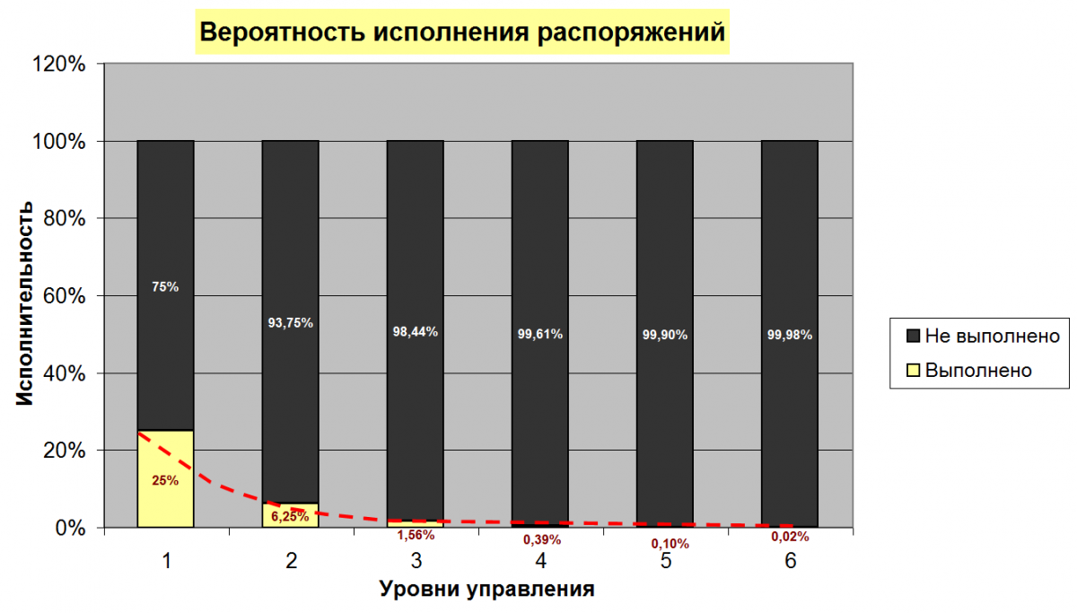
Из-за быстрого угасания управленческих воздействий при двух и более уровнях управления руководитель начинает давать распоряжения через голову своих замов. Принцип иерархии нарушается, предприятие погружается в организационный хаос. У персонала закрепляются неправильные организационные автоматизмы. Эффективность организации начинает быстро снижаться. Организационный хаос становится неотъемлемой частью функционирования компании. И этот хаос не бесплатный, он достаточно дорого обходится компаниям. Посчитаем.
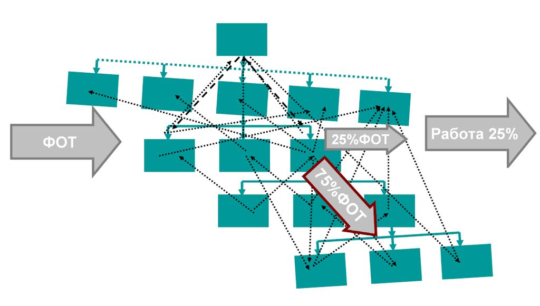
Итак, низкая (25%) производительность труда указывает на наличие 25% правильных автоматизмов в организационном поведении персонала и 75% неправильных. ФОТ оплачивает всю работу персонала: и правильную (25%), и неправильную (75%). Поэтому лишь 25% ФОТ идут на выполнение полезной работы. 75% ФОТ — это прямые потери (оплата хаоса неправильных организационных автоматизмов). В эти 75% неправильных (не дающих полезной работы) автоматизмов входят частые бесполезные совещания, интриги, доносы, подсиживания, перекладывание работы на другого, избегание ответственности, низкая исполнительность, работа спустя рукава, частые перекуры и чаепития и прочие бесполезные для предприятия вещи, которыми активно занимаются российские работники в рабочее (оплачиваемое!) время. Например, эти годовые потери (75% ФОТ) для предприятия численностью 100 человек при средней зарплате по стране 36 400 рублей составляют:
Потери за 1 год: 32 млн руб.;
Потери за 5 лет: 163 млн руб.;
Потери за 10 лет: 325 млн руб.
И чем крупнее предприятие, тем пропорционально больше объем этих финансовых потерь.
Как же можно исправить проблему, так сказать, навести порядок?
Чтобы все это исправить, необходимо в первую очередь создать реальную четкую иерархичную структуру управления, построенную на принципах единоначалия и беспрекословного подчинения нижестоящих работников вышестоящим. Высокопроизводительная организационная культура порождает правильные организационные автоматизмы и эффективность работы. Фонд оплаты труда в ней расходуется целевым образом на оплату результативной работы. Производительность труда стремится к 100%. При этом люди не работают больше в поте лица, на надрыве, просто исчезает организационная неразбериха, коллективная имитация бурной деятельности, внутренние конфликты. В результате в четыре раза повышается эффективность труда.
Как быстро появляются первые результаты?
Результаты видны невооруженным взглядом. Когда только приходим на предприятие, люди активно ходят между кабинетами, цехами, разговаривают, курят, создают броуновское движение. После внедрения целостной системы управления хаос исчезает, изредка люди появляются в коридорах, все работают, планы выполняются, результаты начинают неуклонно расти. При этом в такой высокопроизводительной организационной культуре, несмотря на дисциплину и иерархичность, никуда не пропадает инициатива работников, она выражается через систему рациональных предложений.
Итак, после внедрения целостной системы управления создается новая высокопроизводительная организационная культура, персонал, адаптируясь к ней, вырабатывает правильные организационные автоматизмы и начинает работать результативнее. В основе целостной системы управления лежит Рациональная модель трудовых отношений, которая отвечает на вопросы: как нужно работать, как строить отношения с начальником и сотрудниками, как оплачивается труд, как руководителям правильно управлять персоналом. Это первая подсистема, а вторая — организационная система управления, которая отвечает на вопросы: кто, что, как и когда должен делать в организации для выполнения ее целей и задач. Когда мы внедряем целостную систему управления, люди начинают перестраиваться, адаптируются к новым правилам. Отток персонала при внедрении минимален. Ведь это просто переобучение, практически такое же, как освоение нового оборудования или ПО.
Ваше решение — это не программа, а что же это?
Наше решение — это институциональная система, система правил, пакет документов, то есть не некий IТ-продукт. Хотя и автоматизирована локальная задача — расчет зарплаты. Но целостная система управления базируется не на программном обеспечении, а на системе правил. Она может работать и без компьютерной программы.
Есть ли какие-то специфические отрасли, которых в вашем клиентском портфеле больше?
Опыт внедрения превышает 20 лет. Сегодня целостная система управления (прорывная технология управления) успешно используется на более чем 650 крупных, средних и малых российских предприятиях. Это машиностроительные предприятия, дорожно-строительные компании, молокозаводы, мебельные фабрики, банки, пенсионные фонды, аграрные предприятия, девелоперы, у нас практически нет отраслевой направленности. Также мы работаем практически во всех регионах России.

Линейное мышление в нелинейном мире
Барт де Ланге, Стефано Пунтони, Ричард Ларрик
БАРТ ДЕ ЛАНГЕ (BART DE LANGHE) преподает маркетинг в Школе бизнеса ESADE Университета Раймунда Луллия и в Школе бизнеса Лидса Университета Колорадо в Боулдере. СТЕФАНО ПУНТОНИ (STEFANO PUNTONI) — профессор маркетинга в Роттердамской школе менеджмента (Университет Эразма Роттердамского). РИЧАРД ЛаРРИК (RICHARD LARRICK) — профессор Школы бизнеса Фукуа Университета Дьюка. 18 ДЕКАБРЯ 2017
ВОТ ВАМ ЗАДАЧКА: представьте, что вы отвечаете за автомобильный парк компании. В вашем ведении две модели: внедорожник, которому литра бензина хватает на пять километров, и седан, который на том же литре проезжает все десять. Компания владеет одинаковым числом тех и других, и каждый автомобиль проезжает в год 15 000 км. У вас достаточно денег, чтобы заменить одну из моделей более эффективной — это снизит операционные издержки и поможет фирме стать более экологичной.

Какой вариант предпочесть?
A. Заменить 5-километровые (на 1 литр топлива) на 10-километровые.
В. Заменить 10-километровые на 25-километровые.
На первый взгляд более впечатляющим кажется вариант В: там же увеличение сразу на 15 км на литр! В процентах этот вариант тоже выгоднее… Но на самом деле нет, В не оптимальный вариант. Он намного хуже А! Но давайте сравним.
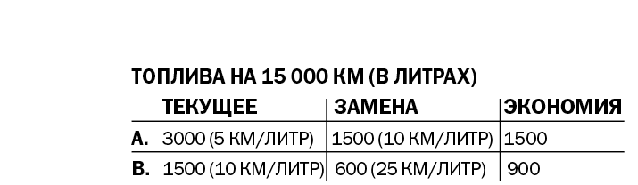

Удивлены? Наверняка. Все потому, что в наших головах соотношение между количеством километров на литр и потреблением топлива проще, чем оно есть на самом деле. Мы думаем, что оно линейное и выглядит вот как:
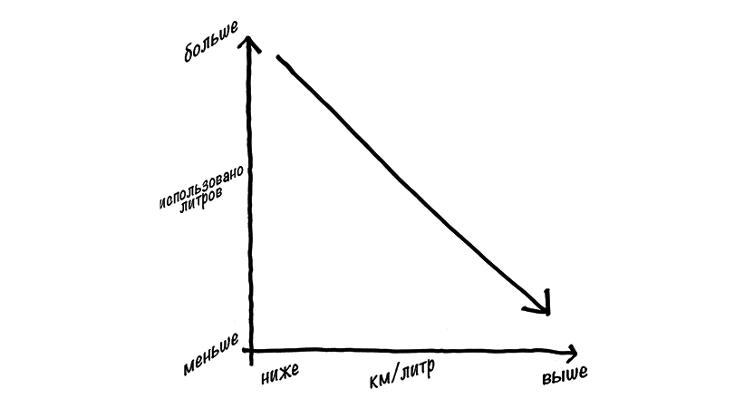

Но этот график неправильный. Потребление бензина не есть линейная функция от числа километров на литр. Если вы проверите соотношение расчетами, то получите такой график:
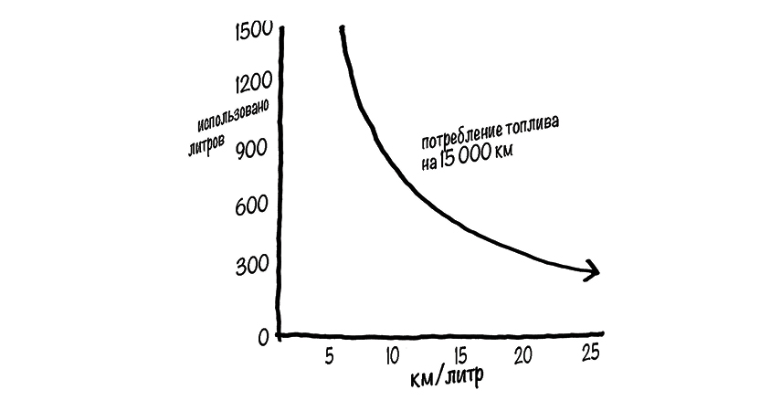

А применив этот график к каждому из наших вариантов, вы увидите, насколько эффективнее заменить 5-километровые автомобили.
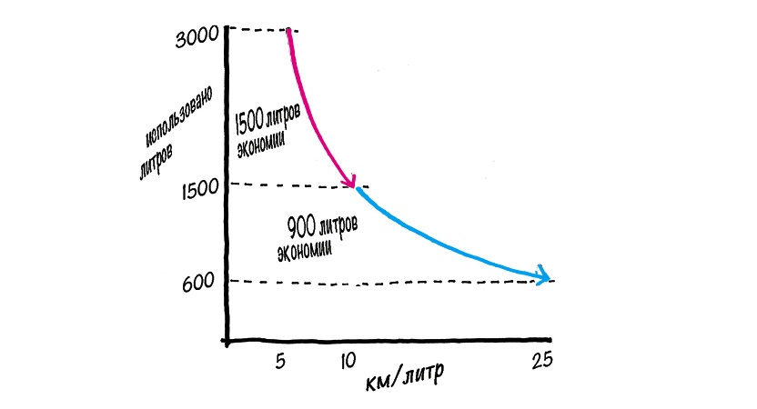

Скажем больше: даже если вы повысите эффективность потребления топлива с 10 до 50 км/литр, это не даст того выигрыша, что повышение с 5 до 10 км/литр.
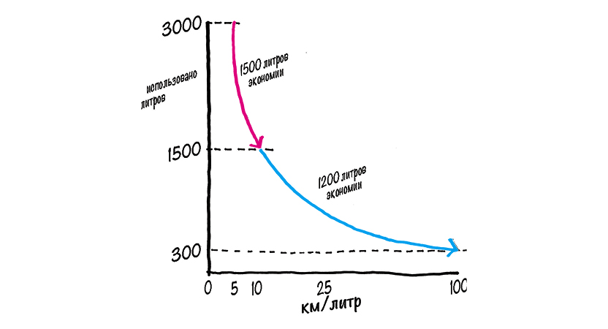

Однако даже при наличии неопровержимых доказательств выбор варианта А продолжает казаться странным. Мозг словно кричит нам: это неправильно!
И в этом нет нашей вины. Десятилетия исследований в сфере когнитивной психологии доказывают: человеческий мозг с трудом улавливает нелинейные соотношения величин. Наш разум склонен видеть простые зависимости. Во многих случаях — совершенно оправданно: если у вас на полке умещаются 50 книг, то, купив еще одну, вы сможете хранить 100 книг, а купив две — 150. Если чашка кофе стоит $2, то пять чашек будут стоить $10, десять чашек — $20, 15 чашек — $30… Однако бизнес полон нелинейных зависимостей, и их важно быстро распознавать. Этот совет одинаково актуален для узких специалистов и профессионалов общего профиля: даже эксперты, знакомые с нелинейностями своей отрасли, зачастую не берут их в расчет, полагаются на интуицию и принимают некорректные решения.

ЛИНЕЙНЫЙ ПЕРЕКОС НА ПРАКТИКЕ
Мы неоднократно видели, как потребители и целые компании становятся жертвами линейного восприятия. Часто ошибка касается важнейшей цели любого бизнеса — прибыли.
На прибыль влияют три основных фактора: затраты, объемы и цены. Чтобы сохранить прибыль, при изменении в одном из факторов необходимо скорректировать и остальные два. В частности, при росте затрат необходимо повысить либо цену, либо объем. Если вы снижаете цену, придется снизить затраты или увеличить объем. К сожалению, менеджеры не всегда верно представляют себе взаимозависимость трех факторов прибыли. Эксперты многие годы твердят, что изменения в цене влияют на прибыль больше, чем в объемах и затратах. Тем не менее топ-менеджеры компаний зачастую чересчур активно работают с объемами и затратами, мало заботясь о правильном ценообразовании.
Почему же? Потому, что когда цены снижены, очень приятно видеть рост объемов. Чего менеджеры не учитывают, так это насколько значительным должен быть этот рост для поддержания уровня прибыли (особенно при низкой маржинальности).
Представьте, что вы управляете брендом бумажных полотенец. Вы продаете их по 50 центов за рулон при себестоимости 15 центов. Не так давно вы провели две акции: A и B.
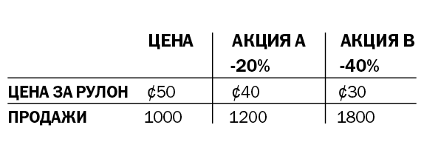

Кажется, что акция В принесла больший доход: 80%-ое увеличение объемов при 40%-м снижении цены выглядит намного привлекательнее, чем 20%-ое увеличение объемов при 20%-м снижении цены. Но, как вы уже наверняка догадались, В не самая прибыльная стратегия.
На самом деле прибыль снижают обе акции, но негативный эффект от акции В намного значительнее, чем от А. Вот какая прибыль достигается при том и другом сценарии:
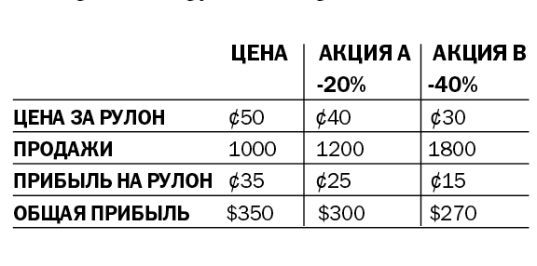

Видим, что, хотя акция В фактически удвоила продажи, прибыль при этом упала почти на 25%. Чтобы получить хотя бы привычную прибыль в $350 во время распродажи с 40%-й скидкой, пришлось бы продать более 2300 рулонов, то есть добиться роста продаж на 133%! График поможет в этом разобраться:
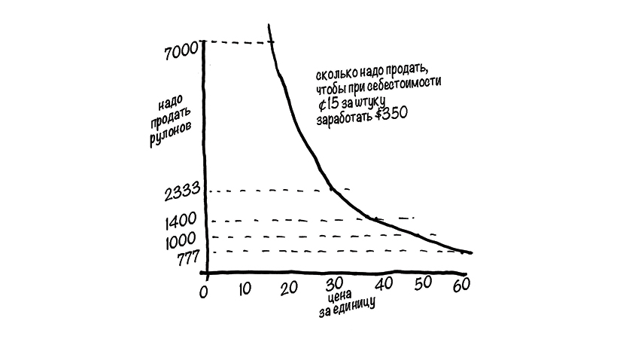

Нелинейность может затронуть и нематериальные активы, такие как лояльность. Или возьмем мнение потребителей об экологичности. Мы часто слышим от руководителей жалобы, что даже покупатели, на словах заботящиеся об окружающей среде, не готовы платить за экологичные продукты больше. Это подтверждает количественный анализ. Исследование, проведенное Национальным географическим обществом и GlobeScan в 18 странах, показало, что люди действительно все больше думают о проблемах экологии — однако на их покупательском поведении это отражается мало. Почти все опрошенные указали, что производство и потребление пищи должно быть более экологичным — но лишь немногие из них меняют свои привычки в соответствии с этими заявлениями.
Почему так? Выходит, что между словами и делами потребителей также нелинейная зависимость. Но менеджеры часто убеждены, что классические количественные измерения, например опросы с 5-балльной шкалой важности, пропорционально прогнозируют поведение потребителей. На самом деле же исследования показывают, что поведенческая разница между теми, кто поставил экологическим вопросам 1 балл и 4 балла из 5, несущественна. А вот люди, давшие 4 и 5 баллов, различаются весьма заметно. Соотношение поведения и мнения — это не прямая, а кривая (см. график ниже).
Компании чаще всего не замечают этой нелинейности — отчасти потому, что опираются на среднее значение. Но это всегда мешает разглядеть сложные зависимости и ведет к прогностическим ошибкам. Представим себе, что фирма провела исследование экологического сознания в двух целевых сегментах. Все потребители в одном сегменте оценили свою озабоченность этой проблемой в 4 балла. В другом сегменте 50% поставили 3, а 50% — 5. Средний балл будет одним и тем же в обоих случаях, но люди во втором сегменте в целом будут намного активнее покупать «зеленую» продукцию. Дело в том, что человек, поставивший 5, значительно чаще делает выбор в пользу экологии, чем поставивший 4 — и тем более, поставивший 3.
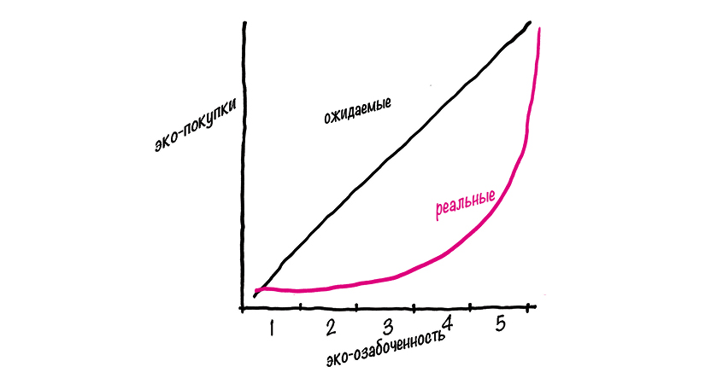

Нелинейная связь реального поведения и декларируемого мнения постоянно обнаруживается в очень важных сферах, в том числе в вопросах конфиденциальности. Например, масштабное исследование в Нидерландах обнаружило, что люди, указавшие, что они озабочены сохранением личных данных, участвуют в программах лояльности почти столь же часто, что и все остальные. Отчего же потребители, беспокоящиеся о приватности, соглашаются на участие в программах лояльности, где необходимо раскрывать данные? Мы вновь видим, что защищают конфиденциальность своих данных лишь те, кто отмечает, что для них приватность в высшей степени важна. Прочие же независимо от своих оценок не считают нужным менять свои привычки.
Подобная нелинейность характерна и для мотивации человека, и это важно учитывать при выборе критериев оценки. Скажем, чтобы оценить эффективность управления запасами, одни фирмы отслеживают, сколько дней товары задерживаются на складе, а другие — сколько оборотов складского запаса происходит за год. Большинство менеджеров не задумывается, когда выбирают один или другой критерий. Но у этого выбора могут быть удивительные последствия — именно в уровне мотивации сотрудников. Предположим, компания сумела сократить количество дней хранения с 12 до 6 и выяснила, что может пойти дальше и достичь всего 4 дней. Это то же самое, что сказать, что оборачиваемость склада повысилась с 30 до 60 раз в год и может вырасти еще больше — до 90 раз в год. Однако, как показали исследования Тобиаса Штангля и Ульриха Тонеманна из Кельнского университета, сотрудники оказываются намного более мотивированы, если фирма отслеживает именно оборачиваемость, а не дни хранения. Все потому, что наращивать показатели приятнее, чем снижать их.
Можно назвать и другие сферы, где компаниям стоит осторожнее выбирать критерии оценки. Например, хранение (время или скорость выборки со склада), производство (время или скорость изготовления), контроль качества (количество сбоев или время между сбоями).
Нелинейность окружает нас. Теперь давайте посмотрим, какие формы она принимает.

ЧЕТЫРЕ ТИПА НЕЛИНЕЙНЫХ ОТНОШЕНИЙ
Чтобы разобраться в нелинейных отношениях, стоит внимательно разглядеть каждое. Типов нелинейности всего четыре.
Повышается медленно, затем резко. Представим себе компанию с двумя сегментами клиентов: в обоих на одного человека маржинальная прибыль в среднем составляет $100 в год. В первом сегменте уровень удержания клиентов — 20%, во втором — 60%. Большинство менеджеров полагает, что для общего результата не важно, лояльность какого сегмента повышать. К тому же большинство уверено: удвоить невысокий уровень лояльности полезнее, чем увеличить высокий, скажем, на треть.
Они заблуждаются: пожизненная ценность клиента (ПЦК) — это нелинейная функция от уровня удержания. Вы поймете это, внимательно рассмотрев формулу ее расчета:

Если уровень удержания клиентов поднимется с 20 до 40%, ПЦК вырастет примерно на $35 (для учета инфляции применен 10%-й дисконт). Но если он поднимется с 60 до 80%, ПЦК подскочит сразу на $147! По мере повышения процента удержания ПЦК сначала повышается медленно, а затем выстреливает вверх.

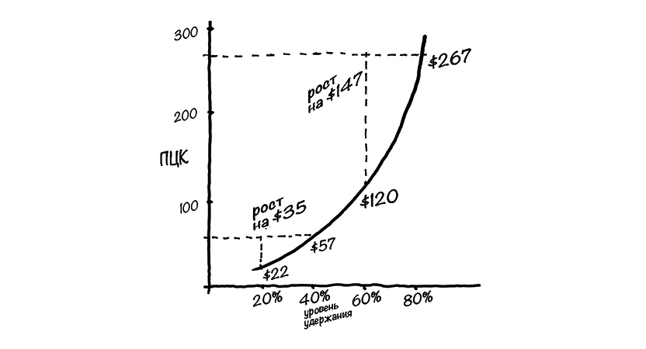

Большинство компаний стремится выявить клиентов, склонных уйти, и нацелить на них маркетинговые программы. Однако на деле, как правило, более выгодно сосредоточиться на тех, кто пока не стремится покинуть вас. Из-за линейного мышления менеджеры склонны недооценивать выигрыш от небольшого увеличения и без того высокого процента удержания клиентов.
Понижается постепенно, затем резко. Классический пример нелинейности — выплаты по ипотеке. Владельцы недвижимости часто удивляются, сколь мало сокращается остаток суммы к оплате в первые годы ипотеки. Но если у ипотечного кредита фиксированный срок и постоянная процентная ставка, вначале в счет основного долга идет лишь небольшая сумма от платежей. Основной долг снижается нелинейно. Если вы выплачиваете ипотеку в $165 000 на 30 лет по ставке 4,5%, за первые пять лет основной долг уменьшится всего примерно на $15 000. Лишь к 25-му году остаток упадет ниже $45 000. Получается, что за первые 16% срока заемщик выплатит менее 10% от основного долга, а за последние 16% срока — более 25% от него.
Попав в ловушку линейного мышления, заемщики нередко удивляются, когда, продав через несколько лет свою недвижимость и заплатив агентские комиссионные, они получают совсем небольшую сумму.
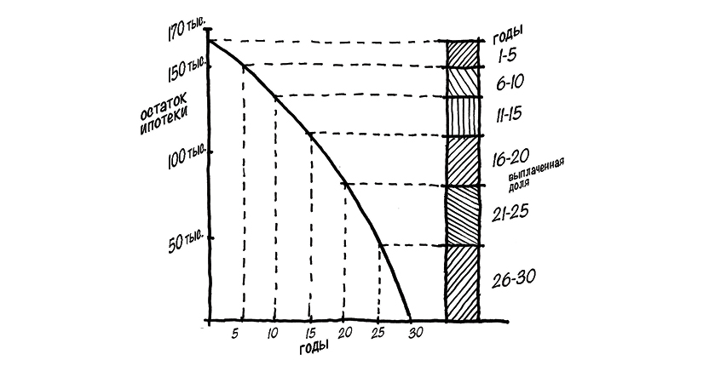

Повышается резко, затем постепенно. Для оценки эффективности часто используется показатель удельной прибыли. Если продажи растут, то растет и прибыль на единицу (экономия масштаба).
Представим, что фирма продает ежегодно 100 000 неких изделий по $2 за штуку и их производство стоит $100 000, из которых $50 000 — фиксированные издержки. Плюс по 50 центов переменных затрат на штуку. Прибыль на единицу товара равна $1. Повысить ее можно, произведя и продав больше товара, потому что в таком случае фиксированные издержки распределятся на большее число изделий.
Удельную прибыль обычно рассчитывают по формуле, приведенной ниже:

Если удвоить продажи товара, то для 200 000 штук прибыль на изделие поднимется до $1,25 (при том же уровне переменных издержек 50 центов за штуку). Кажется заманчивым, и вы можете подумать, что при увеличении продаж до 800 000 прибыль буквально взлетит! Но это не так. Если фирма удвоит продажи своих изделий с 400 000 до 800 000 (что намного сложнее, чем со 100 000 до 200 000), прибыль на штуку товара вырастет всего лишь на 6 центов (см. график ниже). Обычно управленцы придают немалое значение масштабу и росту. Но линейность мышления нередко приводит к переоценке одного из факторов прибыли — объема и недооценке более важных моментов, например цены.
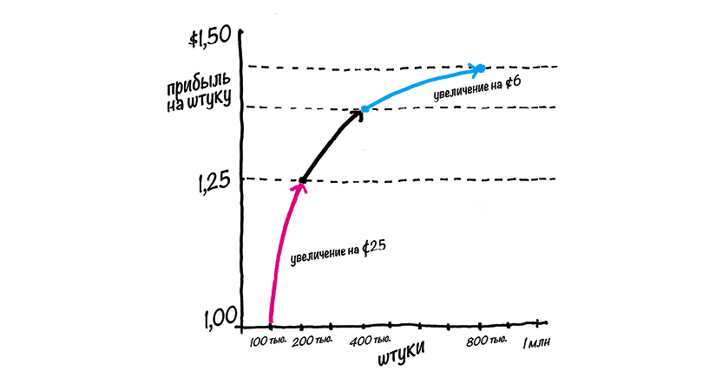

Понижается резко, затем постепенно. Фирмы часто оценивают инвестиции по периоду окупаемости — времени, необходимому для возврата понесенных затрат. Понятно, что чем этот период короче, тем лучше. Допустим, вам нужно выбрать, какой из двух проектов финансировать. Проект А обещает окупиться за два года, проект В — за четыре. Команды обоих проектов убеждены, что сумеют сократить сроки вполовину. Многие менеджеры сочтут более привлекательным В: экономится вдвое больше времени, чем в варианте А.
Однако для руководства компании в конечном счете более важным может оказаться показатель возврата на инвестиции, а не выход в ноль. Окупаемость за год означает годовую норму прибыли (ГНП) в 100%. Окупаемость за два года означает 50% ГНП — это в два раза меньше. Окупаемость за четыре года означает 25% ГНП — это в четыре раза меньше. То есть по мере роста периода окупаемости ГНП сначала резко падает, а затем замедляет темп. Если для вас важнее повысить ГНП, лучше урезать вдвое период окупаемости проекта А.
Менеджеры, сравнивающие портфолио проектов сходного масштаба, могут удивиться, узнав, что возврат на инвестиции будет выше, если выбрать один проект с окупаемостью в год и один — в четыре года, по сравнению с парой проектов с окупаемостью в два года. Им нужно быть осторожнее, чтобы не забыть учесть то влияние, которое снижение и без того сравнительно коротких периодов окупаемости оказывает на ГНП.
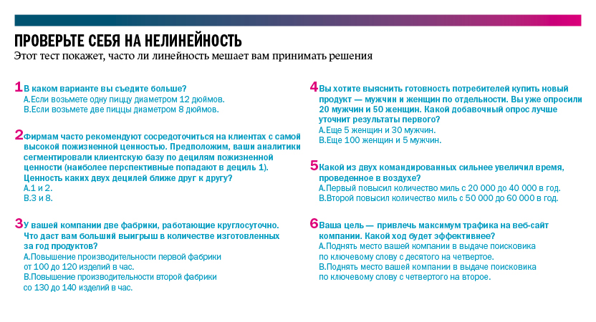

КАК НЕ ВПАСТЬ В ЛИНЕЙНОЕ ИСКУШЕНИЕ
Погрешности восприятия, свойственные человеческому мозгу, будут влиять на качество бизнес-решений до тех пор, пока менеджерами работают люди. Впрочем, минимизировать «линейную погрешность» все-таки можно.
ШАГ 1. Расскажите людям об их склонности мыслить линейно. В рамках программ МВА будущих руководителей следует предупреждать об этой опасности и обучать способам обойти ее. Кроме того, внутри компании можно приучать сотрудников к сложным зависимостям, предлагая им задачи с нелинейными решениями (см. врезку «Проверьте себя на нелинейность»). Наш опыт показывает, что подобные упражнения увлекают и даже поражают управленцев.
Существуют и более специализированные разработки. Инициатива Ocean Tipping Points помогает отслеживать нелинейные соотношения в водных экосистемах. Ученые и инженеры часто исходят из того, что зависимость между стрессовым фактором (например, выловом рыбы) и реакцией окружающей среды (сокращением популяции рыбы) — простая пропорция. Однако же порой даже вроде бы небольшой стресс порождает непропорционально крупный ущерб: вследствие незначительного увеличения объемов вылова может исчезнуть целая популяция. Цель проекта — выявить критические точки экологии океана и с их помощью улучшить практику природопользования.
ШАГ 2. Сосредоточьтесь на результате, а не показателях. Одна из важнейших задач менеджмента — задать направление развития организации и назначить поощрения за достижение результатов. Однако зачастую желанный результат отдален во времени от сегодняшних бизнес-решений. Тогда фирмы вводят промежуточные показатели и создают стимулы для сотрудников выполнять и перевыполнять их. Например, чтобы увеличить продажи, многие компании работают над повышением места своего веб-сайта в органической поисковой выдаче.
Проблема в том, что подобные промежуточные показатели часто из средства становятся самоцелью. Если показатель и результат находятся в нелинейных отношениях — как это происходит с органической выдачей поисковика и продажами, — искажения становятся опасными. Если веб-сайт теряет место в выдаче, продажи через него падают вначале резко, а затем постепенно: сползание с первого места на второе намного более ощутимо, чем с 20-го на 25-е.
Бывает еще, что из одного показателя можно сделать сразу несколько выводов — это может запутать управленцев. Вернемся к понятию годовой нормы прибыли (ГНП) — показателю, опираясь на который некий менеджер хочет достичь максимальной отдачи от инвестиций. Рассчитав зависимость между ГНП инвестиционного продукта и его общей доходностью, вы увидите, что по мере увеличения ГНП доходность инвестиции сначала повышается незначительно, а затем взлетает резко.
Другому менеджеру важнее максимально сократить время на достижение конкретной инвестиционной цели. Здесь соотношение обратное: по мере подъема ГНП период достижения целей вначале резко сокращается, а затем постепенно снижается.
Поскольку от ГНП зависят многие показатели — причем нелинейно, люди то переоценивают, то недооценивают этот фактор. Одному руководителю важно максимизировать общую отдачу, и он предпочтет рост ГНП с 0,3 до 0,7%, а не с 6,4 до 6,6%. Но повышение невысокой ГНП намного меньше влияет на совокупную будущую доходность, чем повышение уже относительно высокой ГНП. Поэтому руководитель, стремящийся минимизировать время на достижение инвестиционной цели, напротив, старается повысить ГНП с 6,3 до 6,7%, но к изменению от 0,4 до 0,6% остается безразличен. В данном случае ситуация обратная: выгода от повышения и без того высокой ГНП намного меньше, чем от повышения ее с низкой базы.
ШАГ 3. Определите, с каким типом нелинейности вы имеете дело. Томас Джонс и Эрл Сассер в статье HBR 1995 года («Why Satisfied Customers Defect») показали, что зависимость уровня удержания клиентов от их удовлетворенности часто нелинейна — но тип этой нелинейности определяется отраслью. В высококонкурентных сферах, таких как автомобилестроение, по мере роста удовлетворенности лояльность поднимается медленно, а затем взлетает. В низкоконкурентных, напротив, сначала выстреливает, а затем выравнивается (см. график).

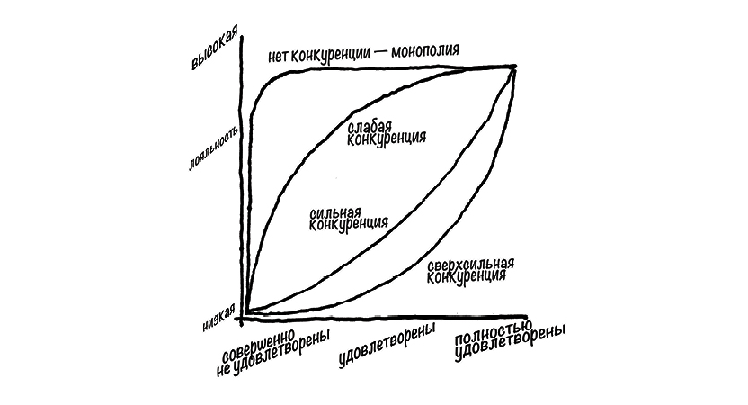

В обеих ситуациях нельзя мыслить линейно. Если отрасль высококонкурентна, характерная ошибка такая: менеджеры переоценивают эффект от повышения удовлетворенности среди недовольных клиентов. А в низкоконкурентной отрасли — наоборот, управленцы рискуют переоценить преимущества повышения удовлетворенности среди и так довольных клиентов.
Каков же вывод? Нельзя все нелинейные зависимости сводить к одной известной. Управленцы должны найти время, чтобы изучить причинно-следственные связи в каждой конкретной ситуации.
Все большую популярность приобретают нацеленные на это полевые эксперименты (см. статью Эрика Андерсона и Дункана Симестера «A Step-by-Step Guide to Smart Business Experiments», HBR, 2011). Продумывая каждый эксперимент, менеджерам надо учитывать возможную нелинейность, а не просто прочерчивать прямую линию из точки A в точку B. Например, часто можно видеть, как компании пытаются определить влияние цены на объем продаж, предлагая продукт по низкой цене (точка А на графике ниже) и высокой (точка В), а затем замеряя разницу в продажах. Однако эксперименты с двумя ценами не помогут выявить тип нелинейности этой зависимости. Чтобы построить верный график, нужно использовать как минимум три цены: низкую, среднюю (точка С) и высокую.
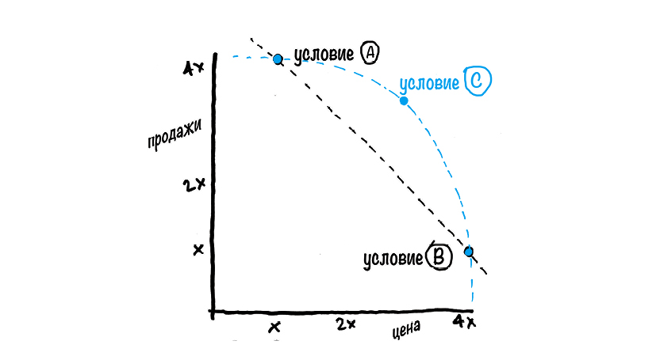

ШАГ 4. Отмечайте нелинейность везде, где видите. Помимо обучения управленцев, компании полезно выстроить систему поддержки — она должна предупреждать их о риске ошибочных решений из-за «линейного уклона».
В идеале помочь выявлять ситуации, в которых «простые пути», характерные для человеческого разума, работают против нас, и подсказывать, как предотвратить проблемы, могли бы алгоритмы и искусственный интеллект. В некоторых сферах такие системы ИИ уже реализованы, однако они не могут ничем помочь, если решения принимают офлайн — например, в ходе переговоров. К тому же на построение специализированных экспертных систем уходит много времени и средств.
Не столь прогрессивная, но очень эффективная техника для борьбы с перекосами мышления — визуализация данных. Как вы могли заметить, в нашей статье много графиков. Их намного легче интерпретировать, чем, например, списки и таблицы данных. Визуальная репрезентация также поможет вам увидеть пороговые значения — точки, в которых результат резко меняется, показательные для степени непропорциональности.
Если мы включим примеры нелинейных графиков в информационные панели и будем рисовать их для всех вариантов при сценарной проработке, управленцы привыкнут к ним и станут страховать свои решения, всякий раз проверяя, учли ли они нелинейность в своих выкладках.
Визуализация полезна и для компаний, стремящихся помочь принять верное решение своим клиентам. Например, чтобы водители усвоили, насколько мало времени они экономят, нажимая на газ при и без того высокой скорости, можно добавить на приборную панель данные об экономии времени, проводимого ими в пути. Например, использовать предложенную Эялем Пеером и Эялем Гамлиэлем шкалу, показывающую, за сколько минут автомобиль проходит 10 миль. Многих автолюбителей изумит тот факт, что при ускорении с 60 до 100 км/час на 10 километрах они выигрывают четыре минуты, а при вроде бы аналогичном ускорении со 100 до 140 км/час — всего лишь три минуты.
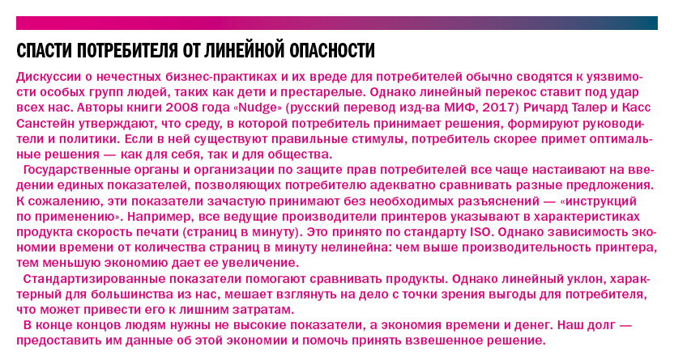

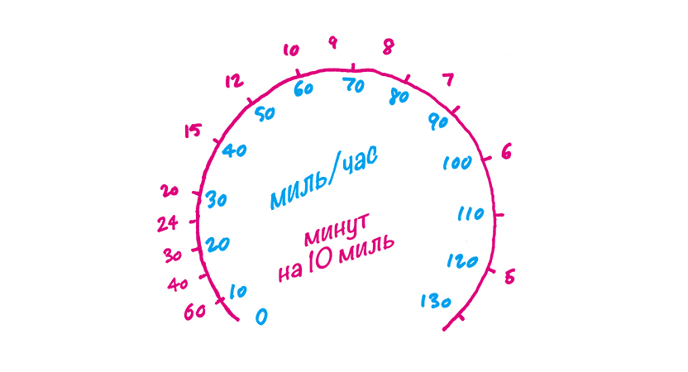

ЗНАЧИМОСТЬ ПРОБЛЕМЫ ДЛЯ МАРКЕТОЛОГОВ
В основе современного маркетинга лежит идея, что пользу дает не реклама особенных достоинств продукта, а сообщения о его непосредственной ценности для клиента. Например, компания Apple быстро поняла, что для МР3-плеера рекламная фраза «1000 песен у вас в кармане» работает лучше, чем «емкость внутренней памяти 5 ГБ».
Тем не менее во многих ситуациях выгоднее продвигать именно специфику, а не пользу продукта. Дело в том, что потребитель склонен воспринимать зависимость между техническими характеристиками и преимуществами товара как линейную. Разумеется, это далеко не всегда так. Узнав о реальных преимуществах продукта, клиент мог бы понять, что переплачивает за совершенно ничтожное улучшение. Есть масса товаров, где такое раскрытие информации могло бы сработать: показатель «количества страниц в минуту» для принтеров, набор баллов в программах лояльности, фактор защиты от ультрафиолета в солнцезащитных кремах… Отличный пример — количество мегабит интернета в секунду. Наши исследования показывают, что цена за интернет-соединение растет пропорционально скорости: неважно, с малой скорости вы начинаете или с большой. Однако соотношение между скоростью и временем загрузки вовсе не линейное. По мере повышения скорости время скачивания сначала падает резко, а затем постепенно. Если вы перейдете с 5 на 25 Мбит/с, на скачивании одного гигабита вы сэкономите 21 минуту, а при переходе с 25 на 100 Мбит/с — только четыре минуты.
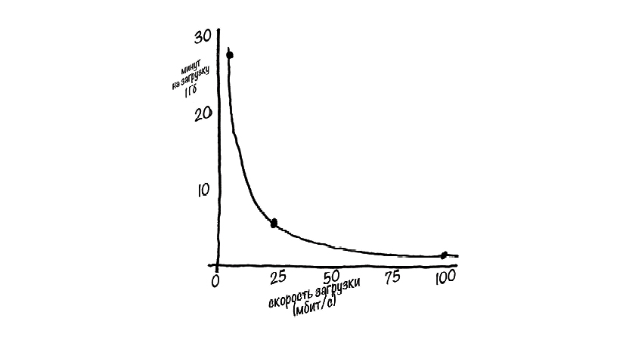

Уяснив, насколько в реальности полезно увеличение скорости до 100 Мбит/с, многие потребители, возможно, предпочли бы более дешевое, хотя и более медленное соединение.
Конечно, сознательное использование некорректного восприятия потребителями соотношения характеристик и преимуществ товара — сомнительная маркетинговая стратегия. Игру на покупательской неграмотности принято считать неэтичной (см. врезку «Спасти потребителя от линейной опасности»).
ЗА ПОСЛЕДНИЕ ГОДЫ целый ряд специальностей (экологи, физиологи, врачи) стали регулярно учитывать при принятии решений фактор нелинейности многих соотношений вокруг нас. Но и в мире бизнеса нелинейность распространена не меньше. Пора и управленцам осознать ловушки линейного мышления в нашем нелинейном мире. Это позволит им принимать более верные решения — и помогать в этом коллегам.

Теория разбитых окон
Ливайн М.
Разбитые окна, разбитый бизнес. Как мельчайшие детали влияют на большие достижения. — «КнигиКратко». Главные идеи полезных книг. — www.knigikratko.ru
Теорию «разбитых окон» в 1982 году сформулировали криминологи Джеймс Уилсон и Джордж Келлинг. Они предлагали уделять внимание мелким правонарушениям, чтобы предотвращать серьезные преступления. Сегодня этот метод применяют в бизнесе. О том, как небольшие дефекты разрушают крупный бизнес, рассказывает Майкл Ливайн в своей книге. «Если вы знаете, что нечто можно улучшить, но оставляете все как есть, то вам нет оправданий», — считает автор. Важно находить «разбитые окна» в своей компании до того, как это сделают другие, и немедленно ремонтировать их.
«Разбитое окно» 1: сотрудник, который не выполняет обязанности
Уязвимое место в любом бизнесе — обслуживание. Сотрудники, которым безразлична компания, напоминают большое «разбитое окно». Халатность и грубость — опасный вирус: если не обращать на них внимания, заразу подхватит весь коллектив, и «разбитых окон» станет много.
Ответственность за таких подчиненных несет руководитель. Часто он сам виноват в их поведении. К примеру, над табельными часами висит указание строго соблюдать режим рабочего дня, а начальник отдела приходит и уходит когда захочет. Подобные противоречия раздражают сотрудников, и они работают хуже. Иногда человек не подходит на должность, в этом случае он также окажется «разбитым окном». Будьте внимательны, когда принимаете и обучаете персонал. Прежде чем просматривать резюме и приглашать кандидатов на собеседование, сформируйте портрет сотрудника, которого хотели бы видеть в компании.
Пример. Starbucks убедил мир, что чашка кофе может стоить 250 руб. Однако оправдывать такую цену непросто. Президент компании Говард Шульц поступал правильно, когда пытался предотвратить трещины в «окнах» своего бизнеса. Например, в 2004 году компания оплатила каждому мотивированному сотруднику 22 часа обучения. Работники узнали полезную информацию о кофе и о том, как продавать его в зернах. Они научились поддерживать беседу о кофе и давать советы гостям.
«Разбитое окно» 2: несоответствие между обещаниями и реальностью
Стремитесь превосходить ожидания клиентов, но сначала проверьте, выполняет ли ваша компания уже данные покупателям обещания. Иногда образ компании, который создают маркетологи, далек от реальности. Лучше пообещать меньше — тогда появится шанс приятно удивить клиента.
Пример. В 2002 году сеть магазинов Kmart объявила о банкротстве после 40 лет работы на рынке. Тогда закрыли 600 торговых точек. У компании было достаточно «разбитых окон», на которые она не обращала внимания несколько лет.
Один из главных недостатков: фирма перестала выполнять «договор» со своими клиентами. Kmart пообещал покупателям дешевые товары, когда сообщил: «У нас есть то, что вам нужно, и мы продаем это по самым низким ценам». Каждый день в магазинах на короткое время появлялись скидки на отдельные позиции. На продукты, участвующие в акции, вешали синие ценники. Это было похоже на игру: люди не знали заранее, когда и на какой товар получат скидку. Однако в один момент компания решила не заниматься больше «глупостями» и отменила синие ценники. Этот шаг оказался роковым для гиганта, который обманул ожидания клиентов.
«Разбитое окно» 3: «отвержение» старых клиентов
Покупатели, которые поверили рекламе и выбрали вашу компанию, но не нашли обещанного, испытают разочарование и уйдут. Хуже такого подхода только тот, при котором компании предлагают новый товар, но не учитывают, что клиентам нравился старый продукт. Так постоянные покупатели чувствуют себя отверженными.
Пример. В 1980 году Coca-Cola выпустила новый прохладительный напиток — New Coke. Однако вместо благодарностей бренду поступали претензии. Компании пришлось вернуть общественности любимую колу и затем пытаться доказать, что это была просто шутка.
Также читайте
«Продавцы в России ленивые и ненавидят клиентов: как работать с такой командой»
«Разбитое окно» 4: испорченное первое впечатление
Детали — от униформы и мебели в офисе до рекламных материалов — влияют на отношение клиентов к бренду. Беспорядок в служебном транспорте и грязь в туалетах бросаются в глаза.
Пример. Сеть быстрого питания McDonald’s больше не образец успешной компании. Однако когда во главе бизнеса стоял Рэй Крок, «разбитых окон» не было, потому что он был одержим деталями. Кодекс компании обещал гостям быстрое обслуживание и чистые помещения. И если Крок видел грязь на полу в одной из торговых точек, то сам брал швабру и убирал.

«Разбитое окно» 5: цена как у конкурентов, а сюрпризов меньше
Если вы продаете продукт, который в целом похож на предложения других фирм, приятно удивляйте клиентов. Мелкие детали и неожиданные сюрпризы помогут завоевать лояльность потребителей на высококонкурентном рынке. Дайте все, что обещали, плюс маленький подарок.
Пример. Магазины IKEA оборудованы игровыми зонами. Учитывая тип товаров и цены, детские комнаты — необязательный элемент. Никто не ждал подобной услуги от мебельного магазина. Однако IKEA не удовлетворилась репутацией места с большим выбором недорогой мебели. Она приложила усилия, чтобы стать семейным магазином, и позаботилась о клиентах, которые приходят с детьми.
«Разбитое окно» 6: очереди
Не заставляйте клиентов ждать: они могут не дождаться. Для руководителя это означает, что он должен избавиться от очередей или научиться развлекать покупателей, чтобы они в это время не скучали. Например, чтобы скрасить ожидание лифта, в одном офисном здании на первом этаже повесили освещенное зеркало, чтобы всем было удобно на себя смотреть.
Пример. Диснейленд посещают тысячи гостей ежедневно. Чтобы избежать очередей, администрация придумала систему быстрого пропуска к аттракционам под названием Fastpass. Посетитель приобретал билет, вставлял его в автомат, и тот выбивал время, к которому можно вернуться, чтобы попасть на аттракцион. Так гостей избавляли от необходимости часами томиться в длинной очереди — вместо этого они могли погулять, пока аттракцион не освободится.
«Разбитое окно» 7: невнимание к жалобам
Клиенту важно знать, что компания признает свою вину, даже если, по ее мнению, ошибки не было. Признать обоснованность любой претензии — единственный способ спасти отношения с клиентом. Говорите спасибо за каждую жалобу: вам дали шанс заменить «разбитое окно» (рисунок).
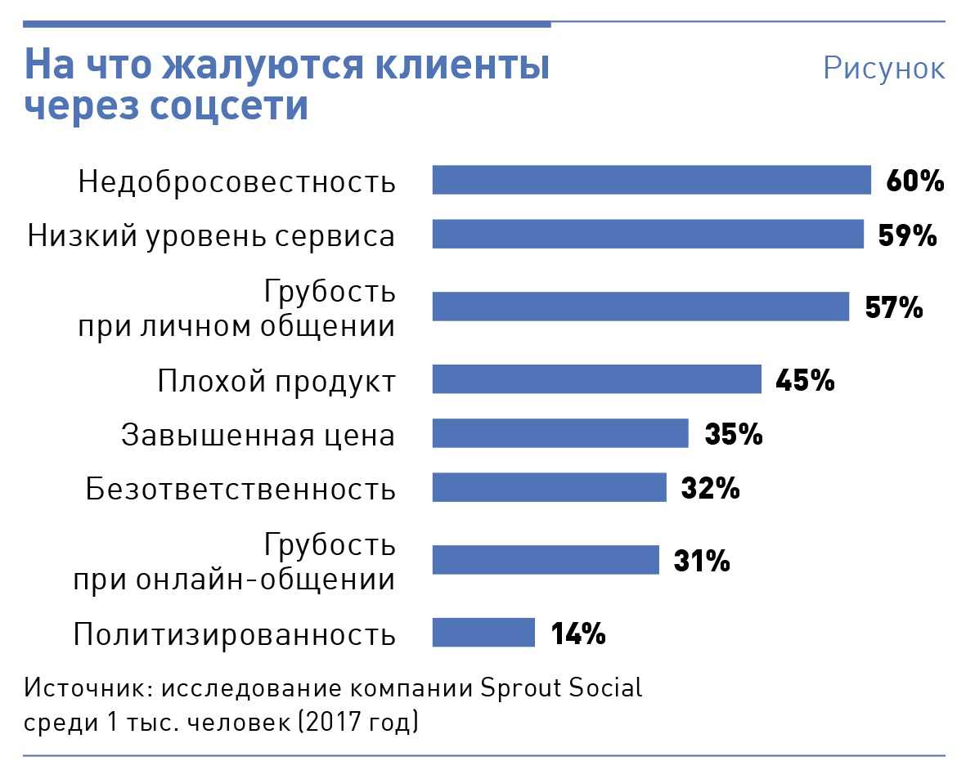
Пример. First Chicago Bank не просто просматривает поступившие жалобы. Руководство провело 100 интервью с потребителями, которые отказались от услуг. Оказалось, что бывшие клиенты разочарованы не высокими процентами — их задевало отношение операторов банка.
Заключение
Даже если вы предлагаете отличный продукт по хорошей цене, «разбитые окна» способны все испортить. Понять, что чувствует клиент, можно, только оказавшись на его месте.
Зайдите в магазины компании, сделайте заказ на сайте или отправьте жалобу — и посмотрите, что и как вам ответят. Так вы сможете предугадывать потребности клиентов, находить и ремонтировать «разбитые окна».
Когда конкурирующие фирмы предлагают примерно одно и то же, на первый план выходят детали. Сделайте немного больше, и вас заметят. Не сделаете — останетесь одной из тысячи безликих компаний.

«Совещания незаменимы, если вы ничего не хотите делать». Как планерки убивают компании
23.01.2018
Сотрудники компаний в среднем посещают 207 совещаний в год, 67% из которых являются непродуктивными. Еще полвека назад директора компаний тратили на совещания десять часов в неделю, сейчас — 23 часа.
Все больше компаний в мире отказывается от многолюдных и длительных совещаний. Оказывается, на таких собраниях все только тратят время. Сегодня решать рабочие вопросы принято иначе, рассказал Аркадий Богданов, генеральный директор компании «Складовик», в блоге на «Профессионалы ру».
— Известный американский экономист Джон Кеннет Гэлбрейт говорил: «Совещания совершенно незаменимы, если вы ничего не хотите делать». Как часто менеджерам хочется просто поговорить, демонстрируют цифры опубликованного в начале января 2018 года исследования лондонской консалтинговой компании STL Microsoft Training. Исследование впервые показало, что засильем совещаний, которое всегда считалось проблемой корпораций, в равной степени страдают малые и средние предприятия. Авторы подсчитали, что сотрудники компаний в среднем посещают 207 совещаний в год, 67% из которых являются непродуктивными, поскольку участники не достигают поставленных перед началом совещаний целей.
Просовещавшиеся
То, что совещания — это по большей части пустая трата времени, давно понимают и сами управленцы. Опросив 182 старших менеджеров из компаний, занятых в самых разных сферах, исследователи Университета Северной Каролины выяснили: 65% опрошенных считают, что совещания отвлекают их от работы, 71% назвал их непродуктивными и неэффективными, 62% уверены, что с помощью совещаний не удается сплотить команду.
Совещания часто называют пережитком индустриальной эпохи, когда руководители предпочитали действовать директивными методами, не имели современных средств коммуникации и не слишком заботились об эффективности труда. Но это мнение ошибочно: за последние полвека собрания сотрудников стали и чаще, и длиннее, чем были, например, в 1960-е. Если полвека назад директора компаний тратили на совещания не более десяти часов в неделю, то сейчас — 23 часа.
Переизбыток совещаний — результат неэффективного планирования компаниями своей работы и бюрократизированности управления. Не в последнюю очередь они проводятся потому, что позволяют руководителям почувствовать свою важность.
Исследователи международной консалтинговой компании Bain & Company выявили, что одно из самых частых описаний целей общих собраний в электронных календарях — just because («просто потому, что»). Этот факт указывает на одну из главных бед совещаний — отсутствие должной подготовки к ним: у 63% встреч нет никакой заранее запланированной повестки. В итоге более половины времени рабочих встреч оказывается посвящено не насущным делам, а пустым разговорам.
Разумные рамки
Разочарование в эффективности совещаний побуждает руководство многих компаний директивно ограничивать встречи и по времени, и по числу участников. Гари Вайнерчук, инвестор и консультант таких компаний, как Uber, Snapchat, Facebook, Twitter, Tumblr, советует ограничить совещания 15, а еще лучше тремя–пятью минутами.
Если у вас 30-минутное совещание, вы массу времени потратите на то, чтобы за кружкой кофе обсуждать суперкубок по американскому футболу, который прошел прошлым вечером. А если та же самая встреча ограничена 15 минутами, у всех нет времени отвлекаться на болтовню.
Ограничение числа участников совещаний — мера, к которой часто прибегают как иностранные, так и российские компании. Генеральный директор Amazon Джефф Безос применяет «правило двух пицц» (two pizza rule): участников любой встречи должно быть столько, чтобы их можно было бы угостить всего двумя пиццами, то есть менее восьми человек. А сооснователь агрегатора предложений турфирм Kayak Пол Инглиш и вовсе убежден, что для принятия любого адекватного решения требуется не больше трех человек.
Формат совещания — один из самых неэффективных способов использования рабочего времени: он не вовлекает, не активизирует, не задействует каждого участника, — говорит Роман Тышковский, управляющий московского отделения консалтинговой компании Odgers Berndtson. — У нас количество массовых совещаний сведено к минимуму. Нужно что-то решить голосованием — мы делаем это через корпоративный мессенджер. Нужно что-то придумать — собираемся проектной группой, вдвоем или втроем, привлекая только тех, кому на самом деле нужно решить эту задачу, а не отнимаем время у большой группы непричастных.
Еще один часто применяемый для ограничения числа участников планерок принцип — «правило двух ног»: каждое совещание должны посещать либо те, кто их организовал, вынеся на обсуждение волнующую их проблему, либо те, кто может почерпнуть там полезную лично для себя информацию. Никаких общих планерок, на которых весь коллектив покидает рабочие места и уходит в переговорку, изображая интерес.
В Intel запрещено проводить планерки, если заранее не сформулирована четкая цель, а в Lenovo даже рядовые сотрудники имеют право остановить совещание, если участники начинают скакать с темы на тему. Кен Нортон, партнер Google Ventures, советует каждой компании раз и навсегда устранить еженедельные планерки: любые собрания должны проводиться по конкретному поводу, а не для того, чтобы беседовать с сотрудниками в стиле «что-как».
Есть и такие компании, которые пытаются изменить сам формат планерок. Например, с начала 2010-х многие известные техно-предприниматели США (среди них основатель Facebook Марк Цукерберг и основатель Twitter Джек Дорси) предпочитают проводить совещания стоя или вовсе прогуливаться, как некогда философ Платон с учениками. Психологи Университета Вашингтона в Сент-Луисе выяснили, что стоячие совещания намного эффективнее обычных: когда люди стоят или ходят, они генерируют больше плодотворных идей и сильнее склонны чувствовать себя единой командой, a главное — такие встречи заканчиваются быстрее.
Мессенджеры вместо совещаний
«Совещания были необходимы в доцифровую эпоху. С развитием интернета и систем по управлению проектами, практика совещаний стала обременением для современного бизнеса, ведь любое совещание отнимает самое ценное — время», — считает Александр Першиков, председатель совета директоров инвестфонда Key Group.
Современные средства коммуникации позволяют практически полностью избавиться от личных встреч.
Мы в 2017 году совершенно отказались от совещаний, убрали даже еженедельные планерки, — говорит Евгений Львов, СЕО агрегатора такси «Везет». — Было ощущение, что это потеря времени. Прежде всего, нет необходимости обсуждать именно эти вопросы именно в это конкретное время. К примеру, какие-то несрочные проблемы технического характера необязательно решать именно во вторник в 10:00, отрывая от работы людей.
«Везет» заменила личные встречи конференц-звонками, в которых участвуют только те, кто причастен к конкретной проблеме. В итоге каждый сотрудник тратит на обсуждение текучки на три-четыре часа в неделю меньше, подсчитал Евгений Львов.
В компании «Манго Телеком» тоже стремятся переместить общение сотрудников в мессенджеры.
Текст — это принципиально другая коммуникация. Вживую люди могут выступать по 10 минут и не сказать вообще ничего. В тексте это сделать труднее, поэтому обсуждение становится более конкретным, предметным и качественным. Плюс оно почти лишено ненужных эмоций, которые часто возникают на деловых встречах, — говорит руководитель отдела маркетинга «Манго Телекома» Андрей Козловский.
Еще в 2013 году программисты Массачусетского технологического института доказали, что компьютерные алгоритмы при помощи анализа фраз, которыми обмениваются участники совещания, могут понимать, принимается в данный момент важное решение или идет обычный треп. Не исключено, что оптимальный способ прекратить бессмысленную болтовню — это доверить организацию совещаний роботам. Прототипы таких решений уже разрабатываются.
Секреты правильного совещания
Кен Нортон, партнер Google Ventures, советует придерживаться этих правил, если вы все же не готовы пока полностью отказаться от совещаний:
1. Собирайтесь для решения конкретной проблемы. Забудьте о еженедельных планерках: и раздавать задания, и собирать отчеты об их выполнении можно и без общих собраний. На совещания нужно выносить только по-настоящему важные вопросы.
2. У каждого совещания должен быть один «хозяин». Собирать участников должен конкретный менеджер, который формирует повестку встречи и отвечает за результаты.
3. Совещание не должно длиться более 30 минут. Используйте таймер: если обсуждение превысило намеченные рамки, остановите совещание.
4. Зовите только тех, кого нужно. Участниками встречи должны быть только те, кто причастен к конкретной проблеме. Оптимальное число участников — не более пяти.
5. Следуйте письменному плану. Заранее формируйте повестку собрания и не отступайте от нее, что бы ни случилось.
6. Не бойтесь эскалации разговора. Спокойная и доброжелательная атмосфера порой свидетельствует о том, что всем присутствующим нет никакого дела до проблемы.
7. Приходите без гаджетов. Смартфоны и планшеты — лучший способ сотрудника спрятаться от обсуждения, изображая деловитость.
Вернуться в каталог сборников по менеджменту
Вернуться в электронную библиотеку по экономике, праву и экологии
НАПИСАНИЕ на ЗАКАЗ: дипломы и диссертации, курсовые и рефераты. Переводы с языков, он-лайн-консультации. Все отрасли знаний

КНИЖНЫЙ МАГАЗИН

ТОВАРЫ для ХУДОЖНИКОВ и ДИЗАЙНЕРОВ

АУДИОЛЕКЦИИ

IT-специалисты: ПОВЫШЕНИЕ КВАЛИФИКАЦИИ

ФИТНЕС на ДОМУ

